Учреждения СПО

Тема: «Учебно-методическое пособие для выполнения практических работ по профессиональному модулю ПМ 01 Эксплуатация теплотехнического оборудования и систем тепло- и топливоснабжения МДК 01.02 Ведение технологических процессов в тепловых двигателях»
Автор: Ткачёв Павел Моисеевич, преподаватель специальных дисциплин ОГАПОУ «Белгородский индустриальный колледж».
Рецензент: Никулина Е.В., заведующий центром науки и инноваций ОГАОУ ДПО «БелИРО».

Пояснительная записка
Учебно-методическое пособие для выполнения практических работ по междисциплинарному курсу МДК 01.02 «Ведение технологических процессов в тепловых двигателях» предназначено для обучающихся по специальности 13.02.02 Теплоснабжение и теплотехническое оборудование. Представленный материал разработан на основе рабочей программы профессионального модуля ПМ 01 «Эксплуатация теплотехнического оборудования и систем тепло и топливоснабжения», разработанной на основе Федерального государственного образовательного стандарта по специальности среднего профессионального образования 13.02.02 «Теплоснабжение и теплотехническое оборудование»
Междисциплинарный курс МДК 01.02 по профессиональному модулю ПМ 01 входит в профессиональный цикл специальных дисциплин и изучается в IVсеместре согласно учебного плана по специальности 13.02.02 «Теплоснабжение и теплотехническое оборудование»
Рабочей программой предусмотрено пятьдесят часов на выполнение практических работ.
Целью настоящего учебно-методического пособия является комплексное содействие обучающимся в выполнении практических работ, качественное выполнение которых в полной мере способствует развитию навыков и компетенций, предусмотренных профессиональным модулем ПМ01 и позволяет подготовиться к квалификационному экзамену по профессиональному модулю ПМ 01 «Эксплуатация теплотехнического оборудования и систем тепло и топливоснабжения»
Представленное пособие способствует формированию общих и профессиональных компетенций, а также содействует формированию будущего специалиста среднего звена. Настоящее учебно-методическое пособие содержит методические указания для выполнения семи практических работ и включает в себя следующие элементы: название темы, цель занятия, теоретическую и практическую часть. В теоретической части приводится структурированный материал, необходимый для подготовки обучающихся к выполнению практической работы. Практическая часть представляет собой варианты заданий, разработанные индивидуально для каждого обучающегося, что обеспечивает самостоятельное выполнение каждым студентом.
Пособие может быть использовано для индивидуальной работы обучающихся на занятиях под руководством преподавателя или для их самостоятельной работы, как в данном учебном заведении, так и в других средних профессиональных учебных заведениях Белгородской области.

Содержание
Пояснительная записка………………......................................................... | 4
Практическая работа №1 Расчет и выбор оборудования газорегуляторной установки и обвязочных газопроводов…..………………………………… | 6
Практическая работа №2 Определение расчетных расходов газа ………. | 17
Практическая работа №3 Гидравлический расчет тупиковых газовых сетей…………………………………………………………………………. | 27
Практическая работа №4 Расчет процесса горения газообразного  топлива……………………………………………………………………… | 36
Практическая работа №5 Расчет тепловой схемы водогрейной котельной для закрытой системы теплоснабжения…………………………………… | 42
Практическая работа №6 Расчет тепловой схемы паровой котельной для закрытой системы теплоснабжения……………………………………… | 60
Практическая работа №7 Построение процесса на h-s–диаграмме и определение расхода пара на турбину ………………………………………. | 80
Библиографический список……………………………………………… | 87
Разбивка занятий по часам
№  п/п | Тема практической работы | Номер практической работы | Кол-во  часов
1 | Расчет и выбор оборудования газорегуляторной установки и обвязочных газопроводов | Практическая работа № 1 | 4часа
2 | Определение расчетных расходов газа | Практическая работа № 2 | 4часа
3 | Гидравлический расчет тупиковых газовых сетей | Практическая работа № 3 | 6 часов
4 | Расчет процесса горения газообразного топлива | Практическая работа № 4 | 6 часов
5 | Расчет тепловой схемы водогрейной котельной для закрытой системы теплоснабжения | Практическая работа № 5 | 12часов
6 | Расчет тепловой схемы паровой котельной для закрытой системы теплоснабжения | Практическая работа №6 | 12часов
7 | Построение процесса на h-s–диаграмме и определение расхода пара на турбину | Практическая работа №7 | 6 часов
 | Итого: |  | 50 часов

Практическая работа № 1
«Расчет и выбор оборудования газорегуляторной установки и обвязочных газопроводов агрегата»

Цель работы: Научиться подбирать оборудование для ГРУ

Ход работы:
1. Ознакомиться с краткими теоретическимисведениями.
2. Выполнить задания своего варианта в соответствии с указаниями.
3. Оформить отчет попрактической работе в соответствии с требованиями (содержание отчета см.ниже).
4. Подготовить ответы на контрольные вопросы (устно)

Краткие теоретические сведения:
Определение пропускной способности регуляторов.
Выбор типа и размера регулятора давления зависит от расхода газа, его входного и выходного давлений.
Основными параметрами, определяющими пропускную способность регулятора, является условный диаметр Dy проходного сечения дросселирующего органа и соответствующий ему коэффициент пропускной способности K_{v}.
Возможны два варианта определения параметров регулятора давления:
-по заданной пропускной способности Q, перепаду давлений Р₁ –Р₂на дроссельном органе и температуре газа Т определяют коэффициент пропускной способности K_{v}.а затем по справочным данным выбирают соответствующий регулятор;
-по заданному расходу, перепаду давлений и температуре газа выбирают регулятор, а затем рассчитывают условное проходное сечение и коэффициент пропускной способности.
Коэффициент пропускной способности Kv характеризует пропускную способность дросселирующего органа и зависит от его проходного сечения и гидравлического сопротивления. Численно Kv равен количеству воды в тоннах, которое пропускает данное исполнительное устройство при перепаде давлений на его дросселирующем органе 1 кг/см² за 1 ч, т.е. единицей измерения коэффициента пропускной способности является т/ч.
Основные технические характеристики наиболее распространенных регуляторов нового поколения приведены в таблице 1.1

Способ определения Kv зависит от вида истечения газа через дросселирующее устройство: докритическое, критическое ш\ сверхкритическое.
Под критическим понимается истечение газа с максимальной скоростью, равной скорости звука, которая может быть достигнута выходе из дросселирующего органа регулятора при критических или сверхкритических отношениях входного Р₁ и выходного Р₂ давлений.
Характер течения газа через дросселирующий орган регулятора в значительной мере характеризует его пропускную способность.
В процессе истечения газов при заданном давлении Р₁ скорость истечения и расход растут с уменьшением выходного давления Р₂ только до достижения этим отношением определенного для этого газа значения, которое называется критическим (Р₂ /Р₁ )_{Kp}.
Если (Р₂ / Р₁ )достигло критического значения, то при заданном Р₁ расход газа становится максимальным при наименьшем давлении Р ₂ = Р_{кр}:
Предохранительно-запорные клапаны
Повышение и понижение давления газа после регулятора давления сверх допустимых пределов может привести к аварийной ситуации.
При повышении давления газа возможны отрыв пламениу горелок газоиспользующего оборудования и появление в рабочем объеме газовоздушной смеси.
Значительное понижение давним газа может привести к проскоку пламени в горелку или его погасанию, что приведет к образованию взрывоопасной газовоздушной смеси в топках и газоходах агрегатов.
Для предотвращения недопустимого изменения давления газа в ГРП (ГРУ) устанавливают предохранительно-запорные клапаны(ПЗК) и предохранительные сбросные клапаны (ПСК).
Если по условиям производства перерыв в подаче газа недопустим, то вместо ПЗК должна быть предусмотрена сигнализация оповещения обслуживающего персонала.
Устройство предохранительно-запорного клапана низкого (ПKН) и высокого (ПКВ) давлений показано на рис. 1.1.
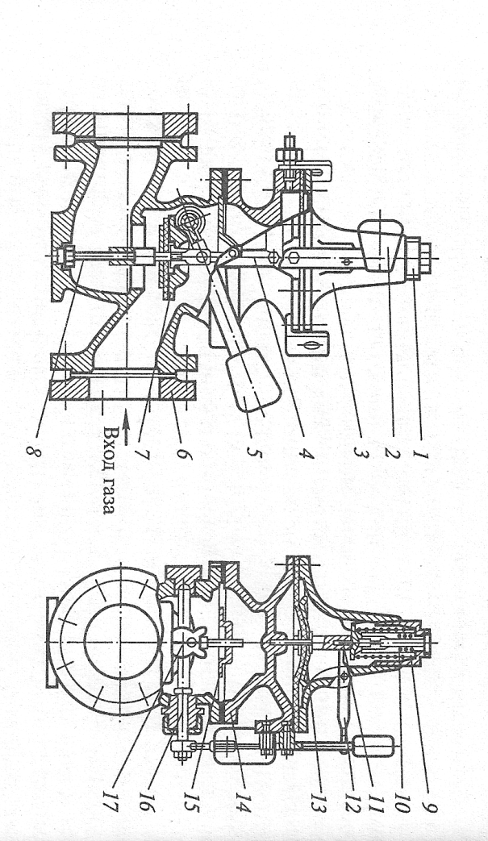
Рис. 1.1.Клапан предохранительный запорный типа ПКН (ПКВ): 1 — пробка; 2 — молоток; 3 — крышка; 4 — анкерный рычаг; 5 — рычаг; 6 корпус; 7 — клапан; 8 — направляющая стойка; 9 — большая пружина; 10 малая пружина; 11 — шток; 12 — коромысло; 13 — мембрана; 14 — переход» фланец; 15 — тарелка; 16 — поворотный вал; 17 — вилка
Если контролируемое давление газа возрастает выше верхнего предела, установленного большой пружиной 9, то мембрана 13, преодолевая усилие пружины, поднимается вверх и поворачивает коромысло 12, наружный конец которого выходит из зацепления с упором молотка 2. Под действием груза молоток падает и ударяет по свободному концу анкерного рычага 4, который освобождает рычаг, укрепленный на валу, и клапан 7 под действием собственного веса и веса груза рычага 5 опускается на седло корпуса 6 и перестает проход газа.
Если контролируемое давление газа упадет ниже заданного нижнего предела, установленного малой пружиной 10, мембрана 13 под действием этой пружины пойдет вниз и опустит внутренний конец коромысла 12. При этом нагруженный конец коромысла выйдет из зацепления с упором молотка, который упадет и закроет клапан.
Настройка ПЗК на срабатывание зависит от назначения ГРП, который может обеспечивать подачу газа в тупиковую или кольцевую сеть.
При тупиковой системе разводки газопроводов выключение и отключение части потребителей может вызвать кратковременное, но значительное понижение или повышение давления газа в контролируемой точке даже при исправном регуляторе.
Во избежание срабатывания ПЗК в случае повышения давления и отключения потребителей в обычном (не аварийном) режиме клапан настраивают на давление, несколько большее того, на которое настроено предохранительное сбросное устройство (ПСУ). Это устройство, сбрасывая небольшие количества газа в атмосферу, не дает подниматься давлению в контролируемой точке до значения срабатывания ПЗК.
При неисправном регуляторе сброс через ПСУ окажется недостаточным, давление в контролируемой точке повысится, ПЗК сработает и перекроет подачу газа потребителям.
Кольцевая система газопровода запитывается газом от нескольких ГРП, поэтому изменение отбора газа потребителями скажется на их работе.
Неисправность одного из регуляторов и связанное с этим увеличение давления вызывают уменьшение подачи газа в кольцевую сеть газопровода регуляторами других ГРП.
В этом случае сброс в атмосферу газа через ПСУ в ГРП с неисправным регулятором недопустим, так как он может продолжаться длительное время, снижая давление газа в газопроводе, что невыгодно с экономической точки зрения и вредит экологии.
Поэтому в кольцевых системах ПЗК настраивают на давление срабатывания, меньшее, чем давление начального открытия ПСУ. При этом ПСУ предохраняет кольцевую систему газопроводов от повышения в ней давления сверх допустимых пределов в случае, когда в ГРП сработал ПЗК, но из-за негерметичности затвора давление в системе увеличивается.

Предохранительные сбросные устройства.
Для предотвращения повышения давления газа выше допустимого значения после регулятора давления устанавливают предохранительное сбросное устройство, которое сбрасывает в атмосферу избыточный объем газа.
Согласно «Правилам безопасности в газовом хозяйстве» предохранительные сбросные клапаны, в том числе встроенные в регулятор давления, должны обеспечивать сброс газа при превышении максимального рабочего давления после регулятора не более на 15%.
По конструктивному устройству ПСУ разделяют на пружинные, мембранные и жидкостные.Их основные характеристики приведены в табл. 1.3
Рассмотрим конструкцию пружинного предохранительного сбросного устройства.
Пружинные предохранительные сбросные клапаны снабжаются устройством для принудительного открытия и контрольной продувки с целью предотвращения прикипания, примерзания или прилипания плунжера к седлу, а также для удаления твердых частиц, попавших между уплотнительными поверхностями.

Рис. 1.2Сбросной клапан СППК4Р-50-16:
1 — плунжер; 2 — пружина; 3 — опорная шайба; 4 — винт; 5 — рычаг

На рис. 1.2 показан клапан предохранительный специальный полноподъемный пружинный с рычагом для контрольной продувки, устанавливаемый на газопроводах среднего и высокого давлений.
Входной патрубок такого клапана соединен с контролируемым участком газопровода после регулятора давления. В корпусе клапана установлен плунжер 1, прижимаемый к седлу пружиной 2, усилие которой регулируется перемещением опорной шайбы 3 при вращении в резьбе винта 4. При возрастании давления во входном патрубке выше заданного плунжер поднимается, при этом давление газа действует на всю его торцовую поверхность, которая больше центральной части, и возросшее статическое давление отжимает плунжер вверх. Кроме того, скошенная внутрь поверхность кромки плунжера отклоняет вниз поток газа, вытекающего из седла. При таком отклонении потока создается реактивная сила, которая суммируется с увеличенным статическим давлением на плунжер. Равновесие между усилием пружины и давлением газа на плунжер нарушается, и плунжер рывком поднимается в крайнее верхнее положение. Когда давление газа в трубопроводе становится меньше усилия сжатия пружины, плунжер садится на седло, герметично перекрывая поток газа. Клапан снабжен рычагом 5 для принудительного открытия и контрольной продувки.
Выбор конструкции предохранительного сбросного клапана производится в соответствии с требуемой пропускной способностью.
Молоточные, мембранные и пружинные ПСК имеют небольшую пропускную способность.
Для обеспечения устойчивой работы системы газораспределения пропускная способность ПСУ должна возрастать плавно по мере увеличения давления в контролируемой точке газопровода таким образом, чтобы начало сброса газа в атмосферу происходило:
- при превышении заданного давления не более чем на 5%;
- полное открытие ПСУ — при превышении его на 15 %.

Схемы обвязочных газопроводов.

Выбор схемы обвязочного газопровода для агрегатов зависит от вида газовых горелок, их числа, давления газа, вида отключающих устройств, а также типа автоматики регулирования и безопасности.
По надежности отключения (герметичности) краны эффективнее задвижек. Небольшие утечки газа из крана попадают в помещение, а не в топку. Неплотность задвижки приводит к значительным утечкам газа в топку, обнаружить которые без специальных приборов практически невозможно.
Рассмотрим схему обвязочного газопровода, применительно к газопроводу высокого давления.
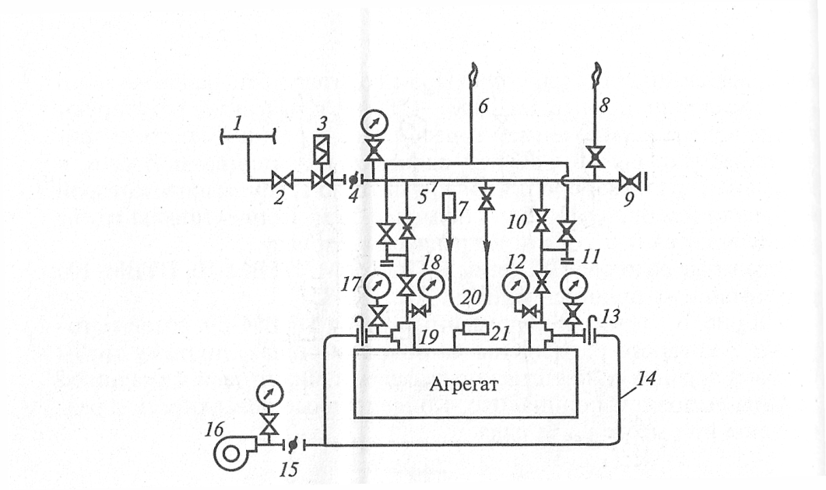
Рис. 1.3 Схема обвязочного газопровода агрегата, оборудованного горелками с принудительной подачей воздуха: 1 — цеховой газопровод; 2 — общая задвижка; 3 — клапан-отсекатель; 4, 15 — поворотная заслонка; 5— газовый коллектор; 6 — трубопровод безопасности; 7 — переносной запальник; 8 — продувочный газопровод; 9 — кран с пробкой для взятия пробы на качество продувки; 10 — контрольная задвижка; 11 — штуцер с пробкой для проверки плотности задвижек; 12 — рабочая задвижка; 13 — шибер; 14— воздуховод; 16— дутьевой вентилятор; 17, 18— манометры; 19 — горелка с принудительной подачей воздуха; 20 — резинотканевый шланг; 21 —
тягонапорометр

На рис. 1.3 представлена схема обвязочного газопровода для агрегатов, оборудованных горелками с принудительной подачей воздуха и отключающими устройствами — задвижками.
На ответвлении от цехового газопровода к агрегату установлена общая задвижка, которая отключает подачу газа при остановке агрегата.
После задвижки устанавливается клапан-отсекатель, который является исполнительным органом автоматики безопасности. При аварийном изменении контролируемых параметров он перекрывает подачу газа к агрегату. В качестве клапана-отсекателя применяют электромагнитные, пневматические клапаны и задвижки с электроприводом.
После клапана-отсекателя на газовом коллекторе агрегата устанавливается поворотная заслонка, служащая исполнительным органом автоматики регулирования и изменяющая подачу газа к горелкам в зависимости от потребности теплоты.
Непосредственно перед горелкой имеется шибер (заслонка), предназначенный для регулирования подачи воздуха при розжиге и отключении неработающей горелки.
При пуске агрегата после вентиляции топки и газоходов открывается общая задвижка, блокируется на время розжига, а затем открывается вручную клапан-отсекатель, открывается клапан на продувочном газопроводе и начинается продувка всего газопровода.
После окончания продувки зажигают переносной запальник и вводят его в топку.
Затем закрывают кран на трубопроводе безопасности, открывают контрольную задвижку и приоткрывают рабочую.
После воспламенения вытекающего из горелки газа приоткрывают шибер и подают в горелку воздух.

Выполнение заданий своего варианта в соответствии с указаниями.

Задания 1,2,3,4,5,6,7,8,9,10,11. Произвести подбор регулятора расхода газа по заданным параметрам.
Пропускная способность регулятора (при Р = 0,1013 МПа иt= 0 °С), м3/ч:

Q_{o} = 1595φf_{c}Р₁ $\sqrt{\frac{1}{ρ}}$(1.1)
где φкоэффициент, зависящий для данного газа от (Р₂ / Р₁ )(см. рис . 1.4);
f_{c} –плошадь седла, см²;
Р₁– входное давление, абсолютное, МПа;
ρ - плотность газа, кг/м³.
Рис. 1.4 Зависимость коэффициента φот (Р₂ / Р₁ )
До достижения критического значения (Р₂ / Р₁ )расход газа растет с увеличением входного давления Р₁. Если отношение (Р₂ / Р₁ ) меньше критического, то расход газа через регулятор растет пропорционально увеличению Р₁ т.е. отношение (Р₂ / Р₁ ) на расход не влияет, а коэффициент φ остается постоянным.
Основные технические характеристики наиболее распространенных регуляторов нового поколения приведены в таблице 1.1

Таблица 1.1- Основные технические характеристики наиболее распространенных регуляторов нового поколения
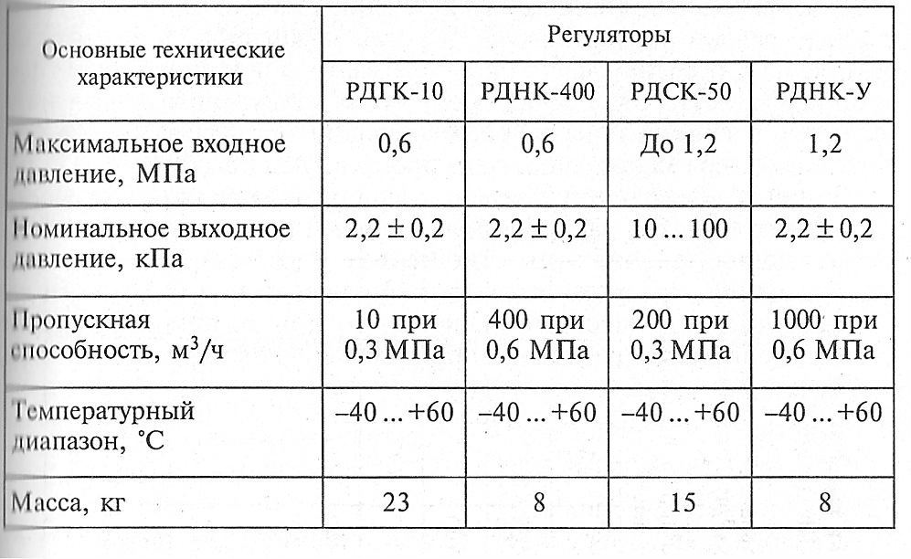
Обоснуйте ваш выбор регулятора расхода.

Задания 12,13,14,15,16,17,18,19,20,21,22. Произвести подбор предохранительно-запорного клапана газа по заданным параметрам.

Руководствуясь рекомендациями, изложенными в теоретических сведениях произвести подбор ПЗК для тупиковой и кольцевой газовых сетей.
Основные технические характеристики ПЗК, применяемых в системах газоснабжения приведены в табл. 1.2

Таблица 1.2 – Основные технические характеристики ПЗК, применяемых в системах газоснабжения
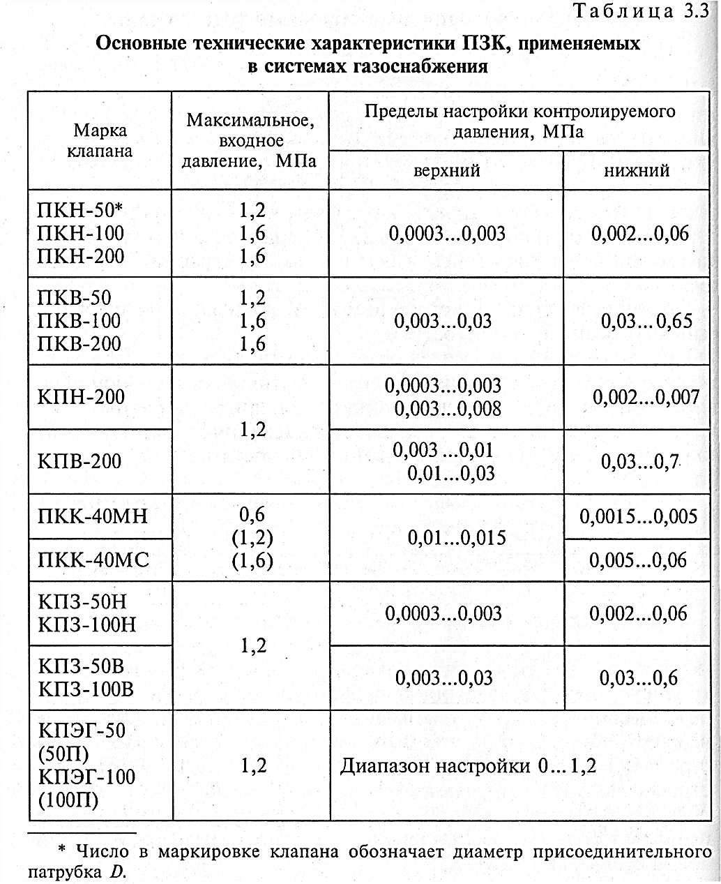
Обоснуйте ваш выбор предохранительно-запорного клапана

Задания 23,24,25,26,27,28,29,30,31,32.Произвести подбор предохранительно-сбросного клапана газа по заданным параметрам.

Количество газа, подлежащее сбросу ПСК при наличии перед регулятором ПЗК, должно удовлетворять условию:

Q> 0,0005 Q_{d}, (1.2)
где Q — количество газа, подлежащее сбросу ПСК в течение часа при t= 0°С и Р_{бар} =0,10132 МПа, м3;
Q_{d}— расчетная пропускная способность регулятора давления при тех же условиях, м3/ч.
При отсутствии перед регулятором давления ПЗК количество газа, подлежащее сбросу, определяют по следующим формулам:
-для регуляторов давления с золотниковым клапаном:

Q> 0,01 Q_{d},(1.3)

-для регулирующих заслонок:

Q> 0,02 Q_{d}, (1.4)

Таблица 1.3 – Основные технические характеристики сбросных клапанов
Обоснуйте ваш выбор предохранительно-сбросного клапана

Таблица 1.4 - Варианты индивидуальных заданий :
Согласно предлагаемым вариантам подобрать оборудование ГРП (ГРУ)
№  Зада-ний | Тип подбираемого  оборудования | Q,  Расход  газа, м³час | Р₁,  Входное  давление,  МПа | Р_{2,}  Выходное  давление,  МПа | f_{c},  площадь  седла  клапана,  см² | Ρ,  плотность  газа,  кг/м³
1 | 2 | 3 | 4 | 5 | 6 | 7
1 | Регулятор расхода | 310 | 1,4 | 0,1 | 2,68 | 0,342
2 | Регулятор расхода | 895 | 1,2 | 0,2 | 8,5 | 0,576
3 | Регулятор расхода | 1120 | 1,0 | 0,3 | 32,3 | 1,040
4 | Регулятор расхода | 310 | 1,2 | 0,3 | 2,68 | 0,520
5 | Регулятор расхода | 895 | 1,0 | 0,6 | 8,5 | 0,346
6 | Регулятор расхода | 1120 | 0,8 | 0,2 | 32,3 | 1,141
7 | Регулятор расхода | 1120 | 0,9 | 0,3 | 32,3 | 1,041
8 | Регулятор расхода | 2830 | 0,9 | 0,6 | 68,5 | 0,576
Продолжение таблицы 1.4
1 | 2 | 3 | 4 | 5 | 6 | 7
9 | Регулятор расхода | 2830 | 0,8 | 0,1 | 68,5 | 1,283
10 | Регулятор расхода | 310 | 1,45 | 0,6 | 2,68 | 0,345
11 | Регулятор расхода | 465 | 1,5 | 0,6 | 2,68 | 1,141
12 | ПЗК | - | 1,2 | 0,003 | - | -
13 | ПЗК | - | 1,6 | 0,005 | - | -
14 | ПЗК | - | 1,2 | 0,004 | - | -
15 | ПЗК | - | 1,6 | 0,5 | - | -
16 | ПЗК | - | 0,6 | 0,004 | - | -
17 | ПЗК | - | 1,2 | 0,03 | - | -
18 | ПЗК | - | 1,6 | 0,05 | - | -
19 | ПЗК | - | 1,6 | 0,04 | - | -
20 | ПЗК | - | 1,6 | 0,006 | - | -
21 | ПЗК | - | 1,2 | 0,005 | - | -
22 | ПЗК | - | 1,2 | 0,05 | - | -
23 | ПСУ | - | 1,6 | 1,0 | - | -
24 | ПСУ | - | 1,6 | 0,008 | - | -
25 | ПСУ | - | 1,6 | 0,006 | - | -
26 | ПСУ | - | 0,125 | 0,05 | - | -
27 | ПСУ | - | 0,125 | 0,1 | - | -
28 | ПСУ | - | 0,125 | 0,08 | - | -
29 | ПСУ | - | 0,005 | 0,002 | - | -
30 | ПСУ | - | 0,005 | 0,003 | - | -
31 | ПСУ | - | 0,05 | 0,04 | - | -
32 | ПСУ | - | 1,0 | 0,5 | - | -

Содержание отчета:
  - Цель
  - Расчет и выбор регулятора давления. Обоснование своего выбора.
  - Расчет и выбор предохранительно-запорного клапана. Обоснование своего выбора.
  - Расчет и выбор предохранительно-сбросного клапана. Обоснование своего выбора.

Контрольные вопросы
1.Какие параметры определяют пропускную способность регулятора расхода?
2.Назначение регулятора расхода
3. Назначение предохранительно-запорного клапана
4. От чего зависит величина настройки давления для срабатывания ПЗК?
5. Назначение предохранительно-сбросного устройства
6. В каких случаях срабатывает ПСУ?
7. Назовите основное оборудование обвязочного газопровода агрегата. Назначение этого оборудования
Практическая работа № 2
«Выбор исходных данных для проектирования систем газоснабжения. Определение расчетных расходов газа»

Цель работы: Научиться рассчитывать расходы газа различными потребителями.

Ход работы:
1. Ознакомиться с краткими теоретическими сведениями.
2. Выполнить задания своего варианта в соответствии с указаниями.
3. Оформить отчет по практической работе в соответствии с требованиями (содержание отчета см.ниже).
4. Подготовить ответы на контрольные вопросы (устно)

Краткие теоретические сведения:
Все виды потребления газа в городе можно сгруппировать следующим образом:
- бытовое (в квартирах);
- коммунальное (на предприятиях бытового обслуживания, общественного питания, по производству хлебобулочных изделий и учреждениях здравоохранения);
- на отопление и вентиляцию жилых и общественных зданий; промышленное.

Годовое потребление газа является основой при составлении проекта газоснабжения любого населенного пункта.
Годовой расход газа для каждой категории потребителей определяют на конец расчетного периода. Расход газа на бытовые и коммунально-бытовые нужды населения зависит от множества факторов: применяемого газового оборудования, благоустройства и заселенности квартир, степени коммунально-бытового обслуживания населения, наличие централизованного теплоснабжения, климатических условий.
Большинство из этих факторов не поддаются учету, поэтому годовое потребление газа рассчитывают по средним нормам, разработанным в результате анализа многолетнего опыта фактического его потребления.
Нормы расхода теплоты на одного человека или какой-либо условный показатель в год приведены в табл. 2.1.
Рассмотрим расчет годового потребления газа в населенном пункте отдельно для каждой группы потребителей.

Выполнение заданий своего варианта в соответствии с указаниями.
Задания 1,2,3,6,8,9,11,13,14,16,17,19,23,24,27,28,29,32,33
Потребление газа в квартирах.
При расчете необходимо учитывать степень благоустройства квартир. Обозначим часть населения, проживающего в квартирах с централизованным горячим водоснабжением,х_{ц.г.в};
часть населения, проживающего в квартирах с горячим водоснабжением от газовых водонагревателей, —х_{г.в.};
часть населения, проживающего в квартирах без горячего водоснабжения, — х_{б.г.в}
Тогда для всего населения, использующего газ, будет справедливо выражение:

х_{ц.г.в} + х_{г.в.}+х_{б.г.в}=1 (2.1)
Общий годовой расход теплоты в жилых домах населенного пункта, МДж, определяется по формуле:

Q_{ж.д.} = У_{к.в.}·N( q_{ц.г.в.}·х_{ц.г.в} + q_{г.в.}·х_{г.в.} + q_{б.г.в.}·х_{б.г.в}), (2.2)

где У_{к.в.}- степень охвата газоснабжением квартир, т.е. отношение газифицированных квартир к их общему числу;
N — число жителей в населенном пункте;
q_{ц.г.в.}— норма расхода теплоты на 1 чел. в год в квартире с газовой плитой и централизованным горячим водоснабжением, МДж;
q_{г.в.}— норма расхода теплоты на 1 чел. в год в квартире с газовой плитой и газовым водонагревателем, МДж;
q_{б.г.в} — нормы расхода теплоты на 1 чел. в год при наличии в квартире газовой плиты без централизованного горячего водоснабжения и газового водонагревателя, МДж.
Норма расхода теплоты различными потребителями приведены в табл. 2-1.

Табл.2-1 – Норма расхода теплоты различными потребителями
Потребители газа | Показатель потребления газа | Норма расхода теплоты, МДж (тыс. Ккал)
1 | 2 | 3
Жилые дома
В квартире с газовой плитой и централизованным горячим водоснабжением при использовании: природного газа  сжиженного углеводородного газа (СУГ) | На1чел. в год  То же | 2800 (660)  2540 (610)
В квартире с газовой плитой и газовым водонагревателем (без централизованного горячего водоснабжения) при использовании:  природного газа  (СУГ) | На 1 чел. в год  То же | 8000 (1900)  7300 (1750)
В квартире с газовой плитой без централизованного горячего водоснабжения и газового водонагревателя при использовании:  природного газа  (СУГ) | На 1 чел. в год  То же | 4600 (1100)  4240 (1050)
Предприятия общественного питания
Столовые, рестораны, кафе: приготовление обедов (вне зависимости от пропускной способности предприятия) приготовление завтраков или ужинов | На 1 обед  На 1 завтрак или ужин | 4,2(1)  2,1 (0,5)
Учреждения здравоохранения
Больницы, родильные дома: приготовление пищи приготовление горячей воды для хозяйственно-бытовых нужд и лечебных процедур (без стирки белья) | На 1 койку в  год  То же | 3200 (760)  9200 (2200)
Предприятия по производству хлеба и кондитерских изделий
Хлебозаводы, комбинаты, пекарни: выпечка хлеба формового выпечка хлеба подового, батонов, булок, сдобы  выпечка кондитерских изделий (тортов, пирожных, печенья, пряников и т.п.) | На 1 т изделий  То же  На 1 т изделий | 2500 (600)  5450 (1300)  7750 (1850)
Примечания:1. Нормы расхода теплоты в жилых домах включают в себя расходтеплоты на стирку белья.
2. Норма расхода теплоты для лабораторных нужд школ, техникумов и других специальных учебных заведений принимается 50 МДж (12 тыс. Ккал) в год на одного учащегося.
Задания 5,7,10,15,18,20,21,25,26,30.

Потребление газа на предприятиях общественного питания.
Степень охвата населения обслуживанием предприятиями общественного питания z_{п.о.п.}находят, как долюот обшей численности населения, считая при этом, что каждый житель, регулярно пользующийся предприятиями общественного питания, потребляет примерно один обед и один ужин (завтрак) в день.
Степень охвата газоснабжением предприятий общественного питания у_{поп} указывается в задании на их проектирование.
Тогда расход теплоты в год предприятиями общественного питания:

Q_{п.о.п.} = 360 z_{n.о.п.} У_{п.о.п.}N (q_{о}+ q_{у.(з)})(2.5)

где q₀— норма расхода теплоты на приготовление одного обеда, МДж;
q_{у(з)} — норма расхода теплоты на приготовление одного ужина (завтрака), МДж.

Задания 4,12,22,31.

Потребление газа в учреждениях здравоохранения.
Газ в учреждениях здравоохранения идет на приготовление пищи (х_{у3п}) и нагрев горячей воды для хозяйственно-бытовых нужд и лечебных процедур (Х_{у.згв}).
Так как нормы расхода теплоты даются на одну койку, то при расчете потребления газа необходимо определить общее число коек, т. е.вместимость медицинских учреждений, исходя из условий: 12 коек на 1000 жителей.
Тогда расход теплоты в год учреждениями здравоохранения:

Q_{y.3} = 0,012У_{у3}N(х_{у3п}q_{у.зп} +Х_{у.згв}q_{у.з.г.в.})(2.6)

гдеУ_{у.з}— степень охвата учреждений газоснабжением;
q_{y3n} — норма расхода теплоты на приготовление пищи на одну койку, МДж;q_{у.з.г.в.}— норма расхода теплоты на приготовление горячей воды для хозяйственно-бытовых нужд и лечебных процедур, МДж.
Годовые расходы газа на технологические нужды промышленныхи сельскохозяйственных предприятий определяют по данным топливопотребления этих предприятий с перспективой их развития или на основе технологических норм расхода топлива.
Расчетный расход газа.
Системы газоснабжения любых населенных пунктов рассчитываются на максимальный часовой расход газа.

Расчетный расход газа на хозяйственно-бытовые нужды определяется как часть от годового расхода:
Q_{р} =Q_{ч.мах.} = κ_{ч.мах.}Q_{г}(2.7)

гдеκ_{ч.мах.}— коэффициент часового максимума;
Q_{г} — годовой расход газа, м³.
Коэффициент часового максимума расхода газа принимается дифференцированно по каждому району газоснабжения, сети которого представляют собой самостоятельную систему, не связанную с системами других районов.
Расчетный часовой расход газа для предприятий различных отраслей промышленности рассчитывают по данным топливопотребления.
При определении максимальных часовых расходов газа для газопроводов жилых и общественных зданий газовых сетей используют два метода.
Первый метод заключается в использовании коэффициента одновременности включения газовых приборов в пик потребления, значения которого приведены в табл. 2.2.
Второй метод расчета основан на использовании максимальных коэффициентов неравномерностипотребления, представляющих собой отношение максимального часового расхода газа к среднечасовому расходу за год.

Табл. 2.2- Коэффициенты одновременности включения газовых приборов К_{о} для жилых домов
 | Установленное газовое оборудование
Число квартир | Плита 4-конфорочная | Плита 2-конфорочная | Плита 4-конфо-рочная и газовый  проточный водонагреватель | Плита 2-конфо-рочная и газовый  проточный водонагреватель
1 | 1 | 1 | 0,700 | 0,750
2 | 0,650 | 0,840 | 0,560 | 0,640
3 | 0,450 | 0,730 | 0,480 | 0,520
4 | 0,350 | 0,590 | 0,430 | 0,390
5 | 0,290 | 0,480 | 0,400 | 0,375
6 | 0,280 | 0,410 | 0,392 | 0,375
7 | 0,280 | 0,360 | 0,370 | 0,345
8 | 0,265 | 0,320 | 0,360 | 0,335
9 | 0,258 | 0,289 | 0,345 | 0,320
10 | 0,254 | 0,263 | 0,340 | 0,315
15 | 0,240 | 0,242 | 0,300 | 0,275
20 | 0,235 | 0,230 | 0,280 | 0,260
30 | 0,231 | 0,218 | 0,250 | 0,235
40 | 0,227 | 0,213 | 0,230 | 0,205
50 | 0,223 | 0,210 | 0,215 | 0,193
 | Установленное газовое оборудование
Число квартир | Плита 4-конфо-рочная | Плита 2-конфо-рочная | Плита 4-конфо-рочная и газовый  проточный водонагреватель | Плита 2-конфо-рочная и газовый  проточный водонагреватель
60 | 0,220 | 0,207 | 0,203 | 0,186
70 | 0,217 | 0,205 | 0,195 | 0,180
80 | 0,214 | 0,204 | 0,192 | 0,175
90 | 0,212 | 0,203 | 0,187 | 0,171
100 | 0,210 | 0,202 | 0,185 | 0,163
400 | 0,180 | 0,170 | 0,150 | 0,135

Расчетный расход газа с использованием К₀определяют по формуле:

Q_{р.} = ∑К₀Q_{ном.}N_{i}(2.8)
где К₀— коэффициент одновременности работы однотипных приборов или однотипных групп приборов, соответствующий общему числу приборов (для жилых домов это общее число квартир);
N—число типов приборов или однотипных групп приборов;
Q_{ном.} — номинальный расход газа прибором или группой приборов, принимаемый по их паспортным данным или техническим характеристикам, м³/ч.
Расчетный расход газа через коэффициенты неравномерности потребления определяется следующим образом:
(2.9)

гдеκ_{ч.г.мах..}— максимальный коэффициент часовой неравномерности потребления газа за год, зависящий от характера использования газа в квартире (приготовление пищи или приготовление пищи инагрев горячей воды), ее населенности и общего числа квартир ∑Njтипа I;
Q_{г.кв}—годовое потребление газа жильцами квартиры, м³;
N- число типов квартир;
8760- число часов в году.
При расчете расхода с использованием коэффициентов одновременности не учитывается число людей, пользующихся одним газовым прибором. Несоответствие мощности установленных приборов потребности приводит к необоснованному увеличению расчетных расходов газа, а следовательно, перерасходу металла.
Коэффициент часового максимума. Максимальный часовой расход газа определяют по годовому расходу и коэффициенту неравномерности его потребления:
(2.10)
где κ_{ч.г.мах..} - максимальный коэффициент часовой неравномерности —потребления газа за год;
Q_{г}—годовое потребление газа, м³;
m= 8760/κ_{ч.мах.}— число часов максимального использования газа.

Если бы потребление газа было равномерным и равным максимальному часовому расходу, то весь годовой расход происходил бы в т часов, т.е. в число часов использования максимума газа.
Величину, обратную т,называют коэффициентом часового максимума :

κ_{ч.мах.} = 1/т(2.11)

Приведем коэффициенты часового максимума расхода на хозяйственно-бытовые нужды в зависимости от численности снабжаемого газом населения, тыс. чел.:κ_{ч.мах.}

1 1/1800
2 1/2000
3 1/2050
5 1/2100
10 1/2200
20 1/2300
30 1/2400
40 1/2500
50 1/2600
100 1/2800
300 1/3000
500 1/3300
750 : 1/3500
1000 1/3700
2000 и более 1/4700

Коэффициенты часового максимума расхода газа κ_{ч.мах.}для различных предприятий коммунально-бытового назначения следующие:
Бани 1/2700
Прачечные 1/2900
Общественного питания 1/2000
По производству хлеба
и кондитерских изделий 1/6000

Таблица 2.3 - Исходные данные индивидуального задания по расчету расходов газа различными потребителями
№  ва-  риан-  та | Наименование потребителя | N,  число  жителей  в нас.  пункте | У_{к.в.}  степень  охвата  газосн.  квартир | У_{у.з.}  степень  охвата  уч-ний  здравоохр | У_{п.о.п.}  степень  охвата  пр-тий  общ.пит.
1 | 2 | 3 | 4 | 5 | 6
1 | Жилой дом с газовой плитой и централизованным горячим водоснабжением | 150 | 150 | - | -
2 | Жилой дом с газовой плитой и газовым водонагревателем | 200 | 200 | - | -
3 | Жилой дом с газовой плитой без централизованного горячего водоснабжения и без водонагревателя | 250 | 250 | - | -
4 | Больница | 120 | - | 120 | -
5 | Столовая | 50 | - | - | 50
6 | Жилой дом с газовой плитой и газовым водонагревателем | 130 | 130 | - | -
7 | Ресторан | 200 | - | - | 200
8 | Жилой дом с газовой плитой без централизованного горячего водоснабжения и без водонагревателя | 500 | 500 | - | -
9 | Жилой дом с газовой плитой и централизованным горячим водоснабжением | 560 | 560 | - | -
10 | Столовая | 120 | - | - | 120
11 | Жилой дом с газовой плитой без централизованного горячего водоснабжения и без водонагревателя | 430 | 430 | - | -
12 | Больница | 150 | - | 150 | -
13 | Жилой дом с газовой плитой и централизованным горячим водоснабжением | 320 | 320 | - | -
14 | Жилой дом с газовой плитой без централизованного горячего водоснабжения и без водонагревателя | 900 | 900 | - | -
Продолжение таблицы 2.3
1 | 2 | 3 | 4 | 5 | 6
15 | Столовая | 95 | - | - | 95
16 | Жилой дом с газовой плитой и централизованным горячим водоснабжением | 280 | 250 | - | -
17 | Жилой дом с газовой плитой без централизованного горячего водоснабжения и без водонагревателя | 450 | 450 | - | -
18 | Столовая | 230 | - | - | 230
19 | Жилой дом с газовой плитой и централизованным горячим водоснабжением | 450 | 450 | - | -
20 | Столовая | 270 | - | - | 270
21 | Кафе | 470 | - | - | 470
22 | Больница | 280 | - | 280 | -
23 | Жилой дом с газовой плитой и централизованным горячим водоснабжением | 430 | 430 | - | -
24 | Жилой дом с газовой плитой и газовым водонагревателем | 620 | 620 | - | -
25 | Кафе | 240 | - | - | 240
26 | Ресторан | 700 | - | - | 700
27 | Жилой дом с газовой плитой без централизованного горячего водоснабжения и без водонагревателя | 350 | 350 | - | -
28 | Жилой дом с газовой плитой и централизованным горячим водоснабжением | 480 | 480 | - | -
29 | Жилой дом с газовой плитой и газовым водонагревателем | 330 | 330 | - | -
30 | Столовая | 425 | - | - | 425
31 | Больница | 370 | - | 370 | -
32 | Жилой дом с газовой плитой без централизованного горячего водоснабжения и без водонагревателя | 800 | 800 | - | -
33 | Жилой дом с газовой плитой и централизованным горячим водоснабжением | 540 | 540 | - | -

Содержание отчета:
- Цель работы
- Определить годовой расход газа при Q_{н.р.} = 36,55 Мдж/м³
- Определить расчетный расход газа с использованием коэффициента одновременности работы однотипных приборов (для жилых домов).
- Определить расход газа через коэффициент неравномерности.
- Определить максимальный часовой расход газа.

Контрольные вопросы
1.Какие виды потребления газа в городе вы знаете?
2. Какой расход газа берется за основу при составлении проекта газоснабжения городов?
3. Как определяется расчетный расход газа на хоз. бытовые нужды?

Практическая работа № 3
«Гидравлический расчет тупиковых газовых сетей»

Цель работы: Научиться выполнять гидравлический расчет тупиковых газовых сетей, пользоваться номограммами для расчета

Ход работы:
1. Ознакомиться с краткими теоретическими сведениями.
2. Выполнить задания своего варианта в соответствии с указаниями.
3. Оформить отчет по практической работе в соответствии с требованиями (содержание отчета см.ниже).
4. Подготовить ответы на контрольные вопросы (устно)

Краткие теоретические сведения:

Гидравлический расчет газопроводов

Диаметры газопроводов определяют посредством гидравлического расчета, исходя из условия обеспечения бесперебойного снабжения газом всех потребителей в часы максимального eго потребления.
При проектировании газопроводов определяют диаметр труб на основе значений расчетного расхода газа и удельных потерь давления.
При реконструкции газопроводов по заданным значениям диаметров и новым расходам газа определяют потери давления.
Сопротивление движению газа в трубопроводе складывается из линейных сопротивлений трения и местных сопротивлений.
Сопротивление трения имеется по всей длине трубопровода. Местные сопротивления образуются в местах изменения скорости и направления движения газа.
Источниками местных сопротивлений являются: переходы одного размера газопровода на другой, колена, отводы, тройники, крестовины, компенсаторы, запорная, регулирующая и предохранительная арматура, сборники конденсата, гидравлические затворы и другие устройства, приводящие к сжатию, pacширению и изгибу потоков газа.
Учитывая падение давления из-за местных сопротивление увеличивают расчетную) длину газопровода на 5... 10 %.
Расчетную длину наружных надземных и внутренних газопроводов определяют по формуле:

l=l₁ +∑ζ·l_{экв,}(3.1)

где l₁ — действительная: длина газопровода, м;
∑ζ,— сумма коэффициентов местных сопротивлений участка газопровода длиной l_{1;}
l_{экв}— эквивалентная длина прямолинейного участка газопровода, м (т.е. длина участка, потери давления на котором равны потерям давления на местное сопротивление ∑ζ = 1).
Эквивалентную длину газопровода определяют в зависимости от режима движения газа в нем.
Расчетные потери давления в газопроводах высокого и среднего давлений принимают в соответствующих для них пределах.
Расчетные перепады давлений газа в распределительных газопроводах низкого давления принимают равными 180 даПа.
Падение давления в газопроводах низкого давления определяют в зависимости от режима движения газа, характеризуемого числом Рейнольдса.

Методика расчета тупиковых газовых сетей низкого давления.

Суммарную потерю давления газа от ГРП до наиболее удаленного прибора принимают равной 180 даПа, причем считают, что 120 даПа приходится на уличные и внутриквартирные газопроводы, а 60 даПа — на дворовые и внутренние.
Зная общий расход газа и длину расчетных участков, определяют удельный путевой расход газа на 1 м распределительной сети.
Путевые расходы находят, перемножая удельные путевые расходы газа на длину соответствующих участков сети.
Удельные потери давления для самой протяженной магистрали рассчитывают по формуле:
∆Р/1,1 ∑l(3.2)
Потери на местные сопротивления принимают равными 10 % от потерь на трение.
По расчетному расходу и удельным потерям давления, используя соответствующие диаграммы определяют диаметр газопровода.
Так как точка пересечения линий, соответствующих расходу и удельным потерям давления, на номограмме чаще всего находится между двумя диаметрами, то при постоянном расходе, передвигаясь к ближайшему из них, уточняют значение удельных потерь давления. Полученное значение удельных потерь давления умножают на длину расчетного участка и находят потери давления.
После подбора диаметра труб определяют степень использования расчетного перепада давлений:

∆Р_{р}- ∑∆Р₁ /∆Р_{р} ≤ 0,1
где ∑∆Р₁ - сумма потерь давления от ГРП до самой удаленной точки распределительной газовой сети.
Если это неравенство не соблюдается, то выбирают другой диаметр газовой сети.
При расчете ответвлений из расчетного перепада давлений ∆Р_{р}вычитают сумму потерь давления на общих участках и подбирают диаметры труб для остальных участков на полученную при этом разность.

Выполнение заданий своего варианта в соответствии с указаниями.

Исходные данные для расчета:
- Генплан с нанесением сетей газоснабжения прилагается (см. приложение 3.1).
- Расходы потребителей и длины участков выбираются, согласно задания (табл.3.1)

Таблица 3.1 – Расходы потребителей и длины участков
№  Ва-риан-та | Расходы потребителей |  |  |  | Длины участков
 | Q₁ ,  м³/ч | Q ₂,  м³/ч | Q ₃,  м³/ч | Q ₄,  м³/ч | L₁  м | L₂  м | L₃  м | L₄  м | L₅  м | L₆  м | L₇  м
1 | 2 | 3 | 4 | 5 | 6 | 7 | 8 | 9 | 10 | 11 | 12
1 | 30 | 80 | 150 | 65 | 20 | 120 | 85 | 158 | 98 | 88 | 95
2 | 50 | 90 | 180 | 75 | 10 | 140 | 88 | 195 | 110 | 95 | 100
3 | 54 | 85 | 110 | 120 | 30 | 145 | 150 | 138 | 120 | 56 | 105
4 | 60 | 95 | 120 | 75 | 33 | 120 | 90 | 125 | 112 | 80 | 100
5 | 70 | 150 | 130 | 80 | 25 | 110 | 95 | 152 | 113 | 65 | 120
6 | 65 | 120 | 150 | 90 | 15 | 100 | 56 | 145 | 195 | 77 | 115
7 | 110 | 170 | 115 | 30 | 18 | 115 | 42 | 186 | 126 | 87 | 145
8 | 80 | 180 | 125 | 56 | 35 | 96 | 45 | 190 | 111 | 90 | 140
Продолжение таблицы 3.1
1 | 2 | 3 | 4 | 5 | 6 | 7 | 8 | 9 | 10 | 11 | 12
9 | 65 | 190 | 135 | 60 | 45 | 99 | 48 | 198 | 110 | 50 | 130
10 | 35 | 250 | 140 | 85 | 42 | 86 | 125 | 200 | 115 | 60 | 135
11 | 75 | 145 | 145 | 110 | 45 | 120 | 170 | 205 | 105 | 70 | 136
12 | 90 | 150 | 156 | 100 | 41 | 115 | 180 | 210 | 101 | 80 | 125
13 | 95 | 155 | 160 | 50 | 52 | 105 | 175 | 215 | 178 | 45 | 150
14 | 100 | 70 | 165 | 60 | 28 | 140 | 195 | 145 | 198 | 56 | 185
15 | 110 | 100 | 180 | 80 | 60 | 145 | 165 | 200 | 185 | 86 | 145
16 | 120 | 115 | 170 | 90 | 31 | 148 | 160 | 210 | 175 | 77 | 175
17 | 130 | 65 | 160 | 100 | 55 | 135 | 150 | 220 | 165 | 86 | 186
18 | 125 | 130 | 100 | 58 | 58 | 165 | 120 | 215 | 150 | 95 | 123
19 | 170 | 120 | 110 | 55 | 87 | 150 | 110 | 195 | 145 | 68 | 145
20 | 150 | 140 | 140 | 45 | 78 | 125 | 115 | 185 | 130 | 78 | 160
21 | 145 | 150 | 135 | 95 | 58 | 135 | 125 | 180 | 125 | 89 | 150
22 | 138 | 160 | 155 | 105 | 60 | 140 | 156 | 190 | 124 | 92 | 120
23 | 129 | 165 | 180 | 115 | 63 | 120 | 165 | 175 | 110 | 42 | 125
24 | 135 | 170 | 170 | 120 | 62 | 126 | 170 | 185 | 100 | 53 | 178
25 | 85 | 190 | 130 | 60 | 91 | 128 | 175 | 200 | 105 | 62 | 190
26 | 95 | 200 | 120 | 70 | 99 | 132 | 148 | 210 | 120 | 45 | 180
27 | 100 | 150 | 95 | 80 | 95 | 133 | 152 | 200 | 130 | 65 | 170
28 | 114 | 180 | 80 | 90 | 88 | 145 | 180 | 205 | 135 | 75 | 160
29 | 140 | 120 | 90 | 56 | 87 | 170 | 190 | 195 | 180 | 84 | 154
30 | 150 | 140 | 75 | 105 | 56 | 180 | 168 | 165 | 175 | 82 | 152
31 | 160 | 95 | 70 | 120 | 65 | 190 | 200 | 175 | 156 | 93 | 145
32 | 165 | 65 | 76 | 50 | 54 | 200 | 148 | 185 | 180 | 91 | 142

1. Находим сумму всех участков газопровода
1) L= L₁ +L₂ +L₃ +L₄ +L₅+L₆+L₇, м (3.3)

2. Находим сумму всех нагрузок потребителей
Q= Q 1+Q ₂ +Q ₃ +Q4,м3/ч (3.4)

3. Определяем удельный путевой расход газа на 1м распределительной сети.

q=м^{.3}/ч.м (3.5)

4. Определяем удельные путевые расходы газа для каждого участка сети, перемножаем удельный расход на длину и заносим в таблицу.
№ уч-ка | L,м  участка | Q,м³/ч  участка | q, м³ /ч м  удельный  путевой расход уч-ка | D_{Н} хS  диаметр  участка | ∆Р/L,  действительное  значение потери  давления | ∑∆Рi
1 | 2 | 3 | 4 | 5 | 6 | 7

5. Удельные потери давления для самой протяженной магистрали с учетом сопротивления (10%) от потерь на трение рассчитаем по формуле:

Р=Па/м (3.6)

∆Рр - расчётный перепад давления принимается=1800 Па

6. По расчётному расходу и удельным потерям давления по номограмме (прил.З.2) определяем диаметр газопровода и записываем в графу 5.

7.Из номограммы выписываемв графу 6 действительную потерю давления на участке.

8. Значения графы 7 получаем перемножением действительного значения потери давления ∆Р/Lна длину участка L

9. Суммируем потери давления ∑∆Рiпо всем участкам

10. Определяем степень использования расчетного перепада давления.

∆Рр - ∑∆Рi
--------------------≤0,1
∆Рр(3.7)

Если это неравенство не соблюдается, то выбираем другой диаметр.

Содержание отчета:
- Цель задания
- Начертить генплан сетей газоснабжения
- Произвести гидравлический расчет с подбором диаметров газопровода

Контрольные вопросы
- Цель гидравлического расчета
- Что является источником местных сопротивлений газопроводов?
- Кокой расчетный перепад давления принимается в распределительных газопроводах низкого давления?

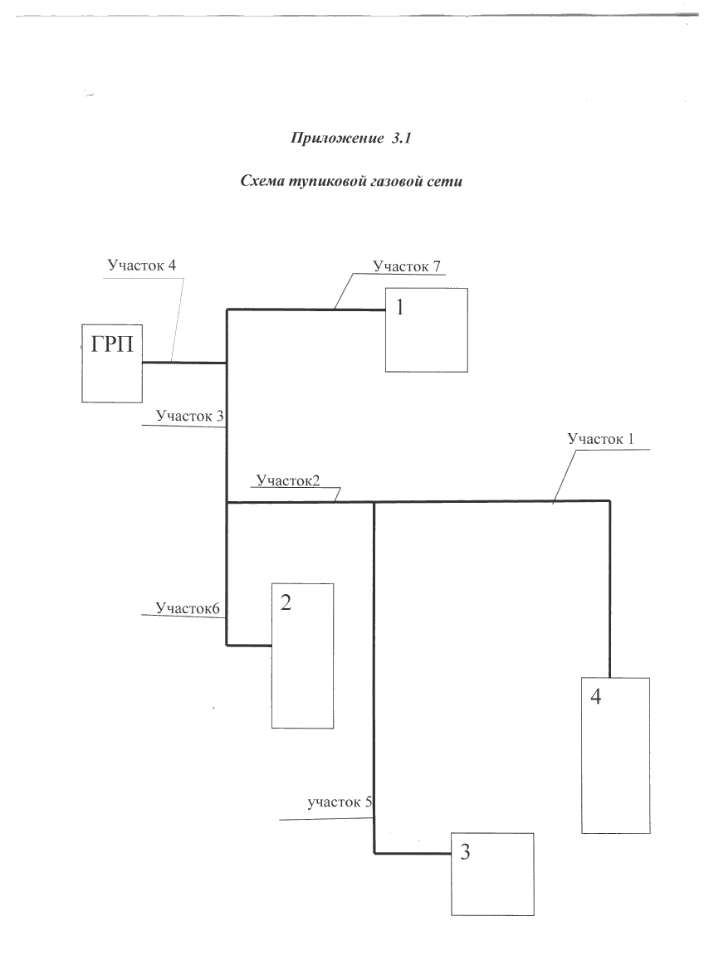

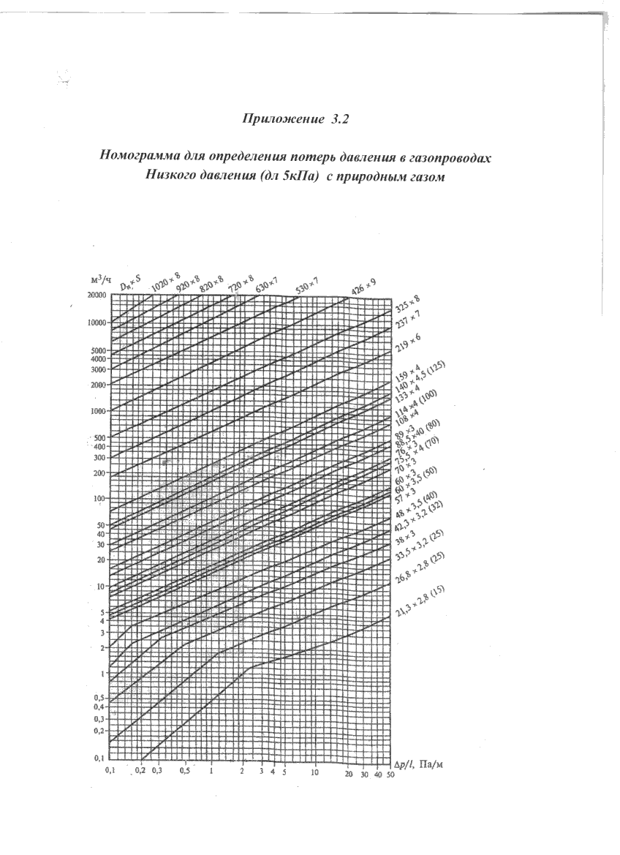

Практическая работа № 4
«Расчет процесса горения газообразного топлива»

Цель работы: Научиться рассчитывать процесс полного сгорания газов, определять расход газа для полного сгорания топлива, объем продуктов сгорания.

Ход работы:
1. Ознакомиться с краткими теоретическими сведениями.
2. Выполнить задания своего варианта в соответствии с указаниями.
3. Оформить отчет по практической работе в соответствии с требованиями (содержание отчета см.ниже).
4. Подготовить ответы на контрольные вопросы (устно)

Краткие теоретические сведения:
Химическая формула сгорания газового топлива с указанием всего механизма реакции, связанного с возникновением и исчезновением большого количества свободных атомов, радикалов и других активных частиц, сложна. Поэтому для упрощения пользуются уравнениями, выражающими начальное и конечное состояния реакций горения газа.
Если углеводородные газы обозначить , то уравнение химической реакции горения этих газов в кислороде примет вид:

,(4.1)

где т — количество атомов углерода в углеводородном газе; п — количество атомов водорода в газе; (т + п/4) —- количество кислорода, необходимое для полного сгорания газа.
Табл.4.1 –Количество кислорода и воздуха при сжигании некоторых газов
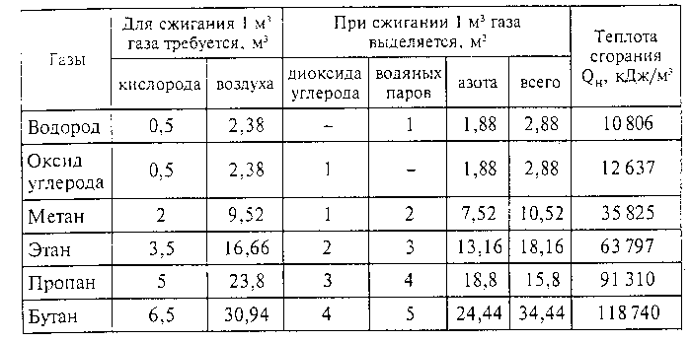
В соответствии с формулой напишем уравнения горения горючих газов:
метанаСН₄+2О₂ = СО₂+2Н₂О (4.2)
этанаС₂Н ₆+3.5О₂ = 2СО₂+3Н₂О (4.3)
бутанаС₄Н ₁₀+6.5О₂ = 4СО₂+5Н₂О (4.4)
пропанаС₃Н₈+5О₂= 3СО₂ + 4Н₂О (4.5)
пентанаС₅Н₁₂+8О₂ = 5СО₂+6Н₂0 (4.6)

В практических условиях сжигания газа кислород берется не в чистом виде, а входит в состав воздуха.
Так как воздух состоит по объему на 19 % из азота и на 21 % из кислорода, то на каждый объем кислорода требуется 100 : 21 = 4,76 объема воздуха или 79:21 = 3,76 объема азота.
Тогда реакцию горения метана в воздухе можно написать следующим образом:
СН₄+ 2О₂ + 2 ∙ 3,76N₂ = СО₂ + 2Н₂О + 7,52N₂(4.7)

Из уравнения видно, что для сжигания 1 м³ метана требуется 2 м³ кислорода и 7.52 m³азота или 2 + 7,52 = 9,52 м³ воздуха.
В результате сгорания 1 м³ метана получается 1 м³ диоксида углерода,
2 м³ водяных паров и 7,52 м³ азота. В табл. 5.1 приведены эти данные для наиболее распространенных горючих газов.

Выполнение заданий своего варианта в соответствии с указаниями.

Порядок решения задачи по расчету процесса горения следующий:

1.Плотность газового топлива в нормальных условиях может быть определена по формуле:
ρ₀ = 0,01(1,25 СО + 0,09 Н₂ + 1,54 H₂S + 0,717 СН₄ + 1,35 С₂Н₆ + + 1,20 С₂Н₄ + 2,00 С₃Н₈ + 1,915 С₃Н₆ + 2,703 С₄Н₁₀ + + 3,457 С₅Н₁₂ + 1,250 N₂ + 0,805 Н₂0 + 1,980 С0₂) , кг/м³ (4.7)

где Н₂, —, С0₂ — компоненты газового топлива, % по объему (согласно задания).

2. Теплоту сгорания (низшую) определяем по формуле:

Q_{н}^{с}= 0,126 CO + 0,108 H2 + 0,238 H₂S + 0,358 СН₄ + 0,636 С₂Н₆ + 0,600 С₂Н₄ + 0,910 С₃Н₈ + 0,882 С₃Н₆ + 0,880 С_{т}Н_{п}„, МДж/м³ (4.8)

3. Объем воздуха, необходимого для горения, определяем следующим образом:
Теоретический объем кислорода находим по формуле :
, м³/м³ (4.9)

где Н₂, СО, H₂S, C_{m}H„, 0₂ —компоненты горючего газа, % по объему.
Если в составе горючего газа имеется кислород, который будет участвовать в процессе горения, то на величину его объема уменьшается теоретический объем кислорода.

Объем кислорода при сжигании газа с коэффициентом избытка воздуха а = 1,1

V_{О2}= аV₀₂^{о} , м³/м³. (4.10)

Избыточное количество кислорода:

V_{О2} ^{изб} = (а- 1)V_{О2}^{о}, м³/м³.(4.11)

Теоретическое количество воздуха находим по формуле:

V_{в}^{о} = $\frac{1}{21*0,01}$V_{О2} ^{о} , м³/м³.(4.12)

Объем воздуха при сжигании газа с коэффициентом избытка воздуха а = 1,1:

V_{в} =α V_{в} ^{о} , м³/м³.(4.13)
4. Объем продуктов сгорания определяем в соответствии с формулой, как сумму объемов сухих продуктов сгорания и водяных паров.
Находим объем компонентов продуктов сгорания.
Объем углекислого газа с учетом его наличия в горючем газе определяем по формуле :

Vco₂= 0,01(∑m CmН_{п}+CO₂) , м³/м³.(4.14)
Объем азота с учетом сжигания газа с коэффициентом избытки воздуха а = 1,1 определяем по формуле :

V_{N2}= 0,79V_{B}° ·a + 0,01N₂ , м³/м³.(4.15)

Объем водяных паров определяем по формуле :
Vн₂о = 0,01 ∑$\frac{п}{2}$ С_{т}Н_{п} , м³/м³.(4.16)
Объем сухих продуктов сгорания:
V_{с.пс}= V_{RO2} + V_{N2} + V_{О2} ^{изб} . м³/м³.(4.17)
Общий объем продуктов сгорания:
V_{пс} = V_{с.пс} + Vн₂о , м³/м³.(4.18)
5. Определяем состав продуктов сгорания.
Состав сухих продуктов сгорания:
СО₂= 100Vco₂ / V_{с.пс}; %(4.19)
0₂ =100V_{О2} ^{изб} / V_{с.пс};%(4.20)
N₂ = 100V_{N2}/V_{с.пс}; %.(4.21)

Состав влажных продуктов сгорания:

СО₂= 100Vco₂ / V_{пс}; %(4.22)
0₂ =100V_{О2} ^{изб} / V_{пс};% (4.23)
N₂ = 100V_{N2}/V_{пс}; %.(4.24)
Н₂О = 100Vн₂о/V_{пс}; %(4.25)

Варианты индивидуальных заданий :

Условие задачи для расчета процесса горения, согласно вариантам работ:
Определить плотность, теплоту сгорания, объем воздуха, необходимый для сгорания с коэффициентом избытка воздуха а = 1,1 природного газа следующего состава:

Номер варианта | Состав природного газа, %
 | СН₄ | С₂Н₆ | С₃Н₈ | С₄Н₁₀ | СО₂ | N₂
1 | 95 | 2 | 1,0 | 0,5 | 0,5 | 1,5
2 | 93 | 3 | 1,1 | 0,8 | 1,5 | 0,6
3 | 92 | 1 | 1,2 | 1,2 | 1,6 | 3,0
4 | 86 | 5 | 2,5 | 2,5 | 3,2 | 0,8
5 | 89 | 2 | 2,1 | 1,8 | 3,0 | 2,1
6 | 87 | 7 | 1,1 | 2,2 | 1,3 | 1,4
7 | 88 | 1,5 | 1,3 | 3,2 | 3,0 | 3,0
8 | 85 | 2,5 | 1,6 | 3,1 | 5,0 | 2,8
9 | 70 | 3,2 | 3,9 | 10,0 | 6,0 | 6,9
10 | 73 | 1,4 | 6,3 | 12,1 | 4,0 | 3,2
11 | 75 | 3,3 | 5,9 | 10,0 | 2,8 | 3,0
12 | 74 | 4,1 | 6,8 | 11,2 | 2,0 | 1,9
13 | 72 | 4,4 | 7,9 | 9,0 | 3,3 | 3,4
14 | 60 | 14,3 | 8,6 | 9,1 | 5,5 | 2,5
15 | 69 | 12,6 | 10,5 | 3,2 | 2,5 | 2,2
16 | 68 | 12,8 | 10,3 | 2,3 | 5,1 | 1,5
17 | 66 | 13,5 | 12,6 | 2,1 | 2,0 | 3,8
18 | 67 | 1,8 | 11,2 | 10,0 | 6,5 | 3,5
19 | 65 | 11,7 | 12,0 | 3,7 | 5,6 | 2,0
20 | 63 | 11,9 | 15,0 | 3,2 | 5,2 | 1,7
21 | 62 | 12,1 | 13,0 | 3,8 | 5,2 | 3,9
22 | 61 | 12,5 | 11,1 | 5,6 | 4,5 | 5,3
23 | 58 | 13,1 | 16,0 | 8,8 | 2,6 | 1,5
24 | 53 | 13,3 | 17,0 | 7,9 | 4,6 | 4,2
25 | 52 | 12,9 | 12,6 | 9,8 | 6,3 | 6,4
26 | 55 | 15,9 | 12,8 | 7,5 | 5,6 | 3,2
27 | 54 | 18,9 | 14,2 | 6,5 | 4,9 | 1,5
28 | 59 | 10,0 | 14,3 | 9,2 | 3,7 | 3,8
29 | 57 | 10,2 | 15,2 | 12,3 | 2,1 | 3,2
30 | 49 | 10,5 | 12,0 | 15,2 | 7,8 | 5,5
31 | 48 | 10,3 | 15,0 | 9,8 | 12,3 | 4,6
32 | 45 | 10,6 | 16,0 | 13,5 | 5,9 | 9,0

Содержание отчета:
- Цель задания
- Произвести расчет процесса горения газообразного топлива по индивидуальному заданию.

Контрольные вопросы
1.Что такое низшая теплота сгорания?
2. Что такое высшая теплота сгорания?
3. Что такое коэффициент избытка воздуха а?

Практическая работа № 5
«Расчет тепловой схемы водогрейной котельной, работающей на закрытую систему теплоснабжения»

Цель работы:Изучить тепловую схему котельной и научиться производить расчет тепловой схемы для трех характерных режимов

Ход работы:
1. Ознакомиться с краткими теоретическими сведениями.
2. Выполнить задания своего варианта в соответствии с указаниями.
3. Оформить отчет по практической работе в соответствии с требованиями (содержание отчета см.ниже).
4. Подготовить ответы на контрольные вопросы (устно)

Краткие теоретические сведения:
Составление и описание тепловой схемы

Рис. 5.1 Принципиальная схема котельной с водогрейными котлами:
1 - котел водогрейный; 2 - насос сетевой; 3 - насоссырой воды; 4 - подогреватель сырой воды;5 –химводоочистка;6 -насос подпиточной воды; 7- бак деаэрированной воды; 8- 9 - подогреватель химически очищенной воды; 10- вакуумный деаэратор; 11 - охладитель выпарадеаэратора; 12-рециркуляционный насос.

При разработке и расчете тепловых схем котельных с водогрейными котлами необходимо учитывать особенности их конструкции и эксплуатации. Водогрейные котлы работают надежно и экономично лишь при условии поддержания постоянства количества воды, проходящей через них. Оно не должно снижаться относительно установленного заводом-изготовителем. Расход воды должен поддерживаться в заданных пределах независимо от колебания тепловых нагрузок. Поэтому регулирование отпуска тепловой энергии в сеть необходимо осуществлять путем изменения температуры воды на выходе из котлов.
Во избежание низкотемпературной и сернокислотной коррозии конвективных поверхностей нагрева стальных водогрейных котлов необходимо поддерживать температуру воды на входе в котлы выше температуры точки росы дымовых газов.
Минимально допустимая температура воды на входе в котел при сжигании топлив, не содержащих серу, должна быть не менее 60 ^{С}С. малосернистых топлив не менее 70 °С и высокосернистых топлив не менее 110 ^{С}С.
В связи с тем. что температура воды в обратных линиях тепловых сетей почти всегда ниже 60⁰С. в тепловых схемах водогрейных котельных предусматривают рециркуляционные насосы и соответствующие трубопроводы.
Вода из обратной линии тепловых сетей с небольшим напором (0,2-0,4 МПа) поступает к сетевым насосам 2. Туда же подводится вода от подпиточных насосов 6, компенсирующая утечки воды в тепловых сетях. К насосам 2 подается и горячая сетевая вода, теплота которой частично использована в теплообменниках для подогрева химически очищенной 8 и сырой воды4.
Для обеспечения температуры воды перед котлами, заданной по условиям предупреждения коррозии, в трубопровод за сетевым насосом 2 подают необходимое количество горячей воды, вышедшей из водогрейных котлов 1. Линию, по которой подают горячую воду, называют рециркуляционной. Вода подается рециркуляционным насосом 12, перекачивающим нагретую воду. При всех режимах работы тепловой сети, кроме максимально зимнего, часть воды из обратной линии после сетевых насосов 2,минуя котлы, подают по линии перепуска в подающую магистраль, где вода, смешиваясь с горячей водой из котлов, обеспечивает заданную расчетную температуру в подающей магистрали тепловых сетей.
Для подпитки тепловой сети сырая вода насосами сырой воды 3прокачивается через подогреватель сырой воды 4 и поступает на химводоочистку (ХВО)5. Далее химически очищенная вода подогревается в теплообменнике 8 и поступает в вакуумный деаэратор 10. Часть химически очищенной воды проходит через охладитель выпара11и также поступает в деаэратор 10.Продеаэрированная вода подпиточным насосом6подается в обратную линию теплосети.
Для поддержания температуры сетевой воды подаваемой в систему теплоснабжения, согласно температурному графику, предусмотрена линия перепуска из обратной сетевой воды Т2
Для расчета тепловой схемы котельной необходимо выбрать (разработать) принципиальную тепловую схему котельной.
На принципиальной тепловой схеме котельной указывается главное оборудование (котлы, подогреватели, деаэраторы, насосы) и основные трубопроводы без арматуры, вспомогательных устройств и второстепенных трубопроводов и без уточнения количества и расположения оборудования.
Основной целью расчета тепловой схемы котельной является:
- определение общих тепловых нагрузок, состоящих из внешних нагрузок и расходов теплоты на собственные нужды, необходимое для выбора основного оборудования;
- определение всех тепловых и массовых потоков, необходимое для выбора вспомогательного оборудования и определения диаметра основных трубопроводов;
- определение исходных данных для технико-экономических расчетов.
Расчет тепловой схемы позволяет определить суммарную мощность котельной для трех характерных режимов ее работы:
- максимально зимнего - при средней температуре наружного воздуха в наиболее холодную пятидневку;
- наиболее холодного месяца - при средней температуре наружного воздуха в наиболее холодный месяц;
-летнего - при расчетной температуре наружного воздуха теплого периода (периода года, характеризующегося среднесуточной температурой воздуха выше 8 °С).
Расчетная мощность котельной определяется суммой мощностей, требующихся потребителям на технологические процессы, отопление, вентиляцию и горячее водоснабжение. При определении мощности котельной должны также учитываться мощности, расходуемые на собственные нужды котельной и покрытие потерь в котельной и тепловых сетях.
Потребители теплоты по надежности теплоснабжения делятся на три категории:
- первая категория - потребители, не допускающие перерывов в подаче расчетного количества теплоты и снижения температуры воздуха в помещении (например: больницы, родильные дома и т. д.);
- вторая категория - потребители, допускающие снижение температуры в отапливаемых помещениях на период ликвидации аварии, но не более 54 ч: для жилых и общественных зданий до 12 °С; для промышленных зданий до 8 °С;
- третья категория - остальные потребители.
Согласно СНиП 11-35-76 по надежности отпуска тепла потребителям относятся:
- к первой категории - котельные, являющиеся единственным источником тепла системы теплоснабжения, обеспечивающие потребителей первой категории, не имеющих индивидуальных резервных источников тепла;
- ко второй категории - остальные котельные.
Единичная мощность и число котлов выбирается по расчетной мощности, определяемой для максимально зимнего режима. Выбор котлов должен быть произведен так, чтобы при выходе из строя котла наибольшей мощности в котельной первой категории оставшиеся в работе котлы обеспечивали отпуск теплоты потребителям первой категории на следующие нужды:
- технологическое теплоснабжение и системы вентиляции в количестве, определяемом минимальными допустимыми нагрузками (независимо от температуры наружного воздуха);
- отопление и горячее водоснабжение в количестве, определяемом режимом наиболее холодного месяца.

При авариях (отказах) на источнике теплоты на его выходных коллекторах в течение всего ремонтно-восстановительного периода должны обеспечиваться:
- подача 100 % необходимой теплоты потребителям первой категории (если иные режимы не предусмотрены договором);
- подача теплоты на отопление и вентиляцию жилищно-коммунальным и промышленным потребителям второй и третьей категории в размерах, указанных в таблице 5.1;
- заданный потребителем аварийный режим расхода пара и технологической горячей воды;
- заданный потребителем аварийный тепловой режим неотключаемых вентиляционных систем;
- среднесуточный расход теплоты за отопительный период на горячее водоснабжение (при невозможности его отключения).
Таблица 5.1 - Подача теплоты на отопление и вентиляцию
потребителям 2-й и 3-й категории при аварии на источнике теплоты
Наименование показателя | Расчетная температура наружного воздуха для проектирования отопления t_{H}, °С
 | (-10) | (-20) 1 (-30) | НО) (-50)
Допустимое снижение подачи теплоты, % | до 78 | до 84 : до 87 | до 89 до 91

Примечание к таблице 5.1. Таблица соответствует температуре наружного воздуха наиболее холодной пятидневки обеспеченностью 0,92.
В котельных должна предусматриваться установка не менее двух котлов, за исключением производственных котельных второй категории, в которых допускается установка одного котла. Практика проектирования показала, что при строительстве новых котельных не рекомендуется устанавливать более четырех котлов.
Потребности тепловой энергии внешних потребителей, как правило, определяются схемами теплоснабжения промпредприятий и жилых районов города. Особенно сильное влияние на оборудование водогрейной котельной оказывает тип системы горячего водоснабжения - закрытая или открытая.
Перед расчетом тепловой схемы котельной, работающей на закрытую систему теплоснабжения, следует выбрать схему присоединения к системе теплоснабжения местных теплообменников, приготавливающих воду для нужд горячего водоснабжения. Существуют следующие схемы присоединения местных теплообменников: одноступенчатая (параллельная) схема и двухступенчатая (последовательная и смешанная) схема включения. При параллельном присоединении увеличивается общий расход сетевой воды. При других вариантах увеличивается расход воды на рециркуляцию ее в водогрейных котельных.
Выбор схемы присоединения водоподогревателей горячего водоснабжения в закрытых системах теплоснабжения производится в зависимости от соотношения максимального потока теплоты на горячее водоснабжение О_{г мах}к максимальному потоку теплоты на
отопление Q_{0 р}.
при 0,2>выбирается одноступенчатая схема:
при - двухступенчатая схема,
В настоящее время наиболее часто встречается двухступенчатое последовательное с системой отопления и вентиляции включение теплообменников для горячего водоснабжения потребителей.
В котельных с паровыми котлами устанавливаются атмосферные деаэраторы, в котельных с водогрейными котлами - вакуумные деаэраторы.
При закрытой системе теплоснабжения расход воды на подпитку тепловых сетей обычно незначителен. Поэтому допускается устанавливать общий деаэратор для приготовления питательной и подпиточной воды.
Выполнение задания в соответствии с указаниями.
Расчёт ведётся для трёх характерных режимов.
В начале расчёта необходимо заполнить таблицу 5.2, в которой ряд значений берётся из задания преподавателя, некоторые значения задаются по справочной литературе, остальные величины предварительно задаются с последующим их уточнением.

Таблица 5.2. - Исходные данные для расчёта тепловой схемы котельной с водогрейными котлами, работающей на закрытую систему теплоснабжения.
Наименование, обозначение,  единица измерения величины | Порядок  определения | Значение величин при  режимах работы  котельной
 |  | Максимально  зимнем  (м.з) | Наиболее  холодного  месяца (н.х) | Летнем  (л)
1 | 2 | 3 | 4 | 5
1. Место расположения котельной | По заданию
2. Максимальный тепловой поток:
- на отопление жилых и общественных зданий $Ǫ_{о}$, МВт
- на вентиляцию общественных зданий $Ǫ_{в}$, МВт
- на горячее водоснабжение $Ǫ_{г.в}$, МВт
3. Температура наружного воздуха $t_{н}$, °C
4. Температура воздуха внутри помещений $t_{вн}$, °C
5. Температура сырой воды $t_{с.в}$, °C
6. Температура подогретой сырой воды перед химводоочисткой$t_{х.о.в}$, °C
7. Температура подпиточной воды $t_{подп}$, °C
8. Коэффициент собственных нужд химводоочистки$К_{хво}$
9. Потери воды в закрытой системе теплоснабжения $К_{т.с}$, %
10. Температура воды на выходе из водогрейных котлов$t_{1}^{в.к}$, °C
11. Температура воды на входе в водогрейный котёл $t_{2}^{в.к}$, °C
12. Расчётная температура горячей воды после местных теплообменников горячего водоснабжения $t_{г.в}$, °C
13. предварительно принятый расход химически очищенной воды ${G'}_{х.о.в}$, т/ч
Продолжение таблицы 5.2
1 | 2 | 3 | 4 | 5
14. Предварительно принятый расход греющей воды на подогрев химически очищенной воды $G_{гр}^{под}$, т/ч
15. Температура греющей воды после подогревателя химически очищенной воды $t_{гр}$, °C
16. КПД подогревателя ɳ

Примечания к таблице 5.2:
1. Максимальный тепловой поток (строка 2) на отопление, вентиляцию и горячее водоснабжение (задание преподавателя).
2. Температуру наружного воздуха (строка 3) выбрать по таблице] для заданного в строке 1 таблицы 5.2 места расположения котельной:
- для максимального зимнего режима $t_{н}$ = $t_{р.о}$,
где $t_{р.о}$ – расчётная температура наружного воздуха для проектирования отопления, принимается равной температуре воздуха наиболее холодной пятидневки обеспеченностью 0,92;
- для наиболее холодного месяца $t_{н}$ = $t_{н.х.м}$ (обеспеченностью 0,94);
- для летнего режима не рассчитывать и в таблице поставить прочерк.
3. Температуру воздуха внутри помещения (строка 4) принять равной:
$t_{вн}$ =18 °C при $t_{р.о}$>(-30) °C, если $t_{р.о}$ ≤ (-30) °C - $t_{вн}$ = 20 °C
4. Принять:
- для зимнего периода $t_{с.в}^{м.з}$ = $t_{с.в}^{н.х}$ = 5 °C (для лета $t_{с.в}^{л}$ = 15 °C) строка 5;
- ${t'}_{хо.в}$ = 20-25 °C строка 6;
- $t_{подп}$ = 70 °C строка 7;
- $t_{1}^{в.к}$ = 150 °C – для зимнего периода (120 °C – для лета), строка 10;
- $t_{2}^{в.к}$ = 70÷110 °C, строка 11
- $t_{г.в}$ = 55÷65 °C строка 12;
- $t_{гр}$ = 108 °C принять строка 15.
5. Коэффициенты принять:
- $К_{хво}$ = 1,25 ÷ 1,3 п.8;
- $К_{т.с}$ = 1,5÷2 % расхода воды внешними потребителями строка 9.
6. Предварительно принять расход химически очищенной воды (строка 13)
${G'}_{х.о.в}$ = К∑Q = K($Q_{o}$ + $Q_{в}$ + $Q_{г.в}$),
где К = 0,2 т/ч ×МВт
7. Предварительно принять расход греющей воды на подогрев химически очищенной воды (строка 14) равным $G_{гр}^{подп}$ = 0,5${G'}_{х.о.в}$.
8. КПД подогревателей (строка 16) принимается равным 0,98,

  - Коэффициент снижения расхода теплоты на отопление и вентиляцию

$К_{о.в}$ = $\frac{t_{вн}-t_{н}}{t_{вн}-t_{р.о}}$, (5.1)
где $t_{вн}$ - температура воздуха внутри отапливаемых помещений, °C; строка 4 таблицы 5.2;
$t_{р.о}$ - расчётная температура наружного воздуха для проектирования отопления, °C; строка 3 таблицы 5.2 для максимального зимнего режима;
$t_{н}$ - температура наружного воздуха, °C; строка 3 таблицы 5.2;
- для максимально зимнего режима $t_{н}$ = $t_{р.о}$;
- для наиболее холодного месяца $t_{н}$ = $t_{н.х.м}$.

1.2. Температура прямой сетевой воды на выходе из котельной:
- для максимально зимнего режима температура прямой сетевой воды на выходе из котельной равна температуре воды в подающем трубопроводе $t_{п}$
- для режима наиболее холодного месяца

Для температурного графика  150/70 (°C) | при $t_{вн}$ = 18 °C$t_{п}^{н.х}$ = $t_{вн}$ + 64,5${(К_{о.в})}^{0,8}$ + 67,5 $К_{о.в}$, °C  при $t_{вн}$ = 20 °C$t_{п}^{н.х}$ = $t_{вн}$ + 62,5${(К_{о.в})}^{0,8}$ + 67,5 $К_{о.в}$, °C | (5.2а)
Для температурного графика  130/70 (°C) | при $t_{вн}$ = 18 °C$t_{п}^{н.х}$ = $t_{вн}$ + 64,5${(К_{о.в})}^{0,8}$ + 47,5 $К_{о.в}$, °C  при $t_{вн}$ = 20 °C$t_{п}^{н.х}$ = $t_{вн}$ + 62,5${(К_{о.в})}^{0,8}$ + 47,5 $К_{о.в}$, °C | (5.2б)
Для температурного графика  110/70 (°C) | при $t_{вн}$ = 18 °C$t_{п}^{н.х}$ = $t_{вн}$ + 64,5${(К_{о.в})}^{0,8}$ + 27,5 $К_{о.в}$, °C  при $t_{вн}$ = 20 °C$t_{п}^{н.х}$ = $t_{вн}$ + 62,5${(К_{о.в})}^{0,8}$ + 27,5 $К_{о.в}$, °C | (5.2в)
- для летнего режима температура прямой сетевой воды на выходе из котельной для закрытых систем теплоснабжения должна быть не менее 70 °C

Принимаем $t_{п}^{л}$ = $t_{п}$ = 70 °C.

1.3.Температура обратной сетевой воды после систем отопления и вентиляции:
- максимально зимний режим $t_{о}$ = 70 °C (задание);
- режим наиболее холодного месяца
- летний режим $t_{о}$ = $t_{п}$ = 70 °C

Для температурного графика 150/70 (°C) | $t_{о}^{н.х}$ = $t_{п}^{н.х}$ = -80$К_{о.в}$, °C | (5.3а)
Для температурного графика 130/70 (°C) | $t_{о}^{н.х}$ = $t_{п}^{н.х}$ = -60$К_{о.в}$, °C | (5.3б)
Для температурного графика 110/70 (°C) | $t_{о}^{н.х}$ = $t_{п}^{н.х}$ = -40$К_{о.в}$, °C | (5.3в)

5.4. Тепловой поток на отопление и вентиляцию:
- максимально зимний режим $Q_{о.в}^{м.з}$ = $Q_{о}$ +$Q_{в}$, МВт (5.4а)
- режим наиболее холодного месяца $Q_{о.в}^{н.х}$ = ($Q_{о}$+$Q_{в}$)$К_{о.в}$, МВт (5.4б)
- для летнего режима $Q_{о.в}^{л}$ = 0 (5.4в)
где $Q_{о}$ - тепловой поток на отопление, МВт; определяется расчётом или выдаётся в задании на ДП, строка 2 таблицы 5.2;
$Q_{в}$ - тепловой поток на вентиляцию, МВт; определяется расчетом или выдаётся в задании на ДП, строка 2 таблицы 5.2
5.5. Суммарный тепловой поток на отопление, вентиляцию и горячее водоснабжение определяется для трёх режимов :
Q = $Q_{о.в}$ + $Q_{г.в}$, МВт (5.5)
где $Q_{г.в}$ - тепловой поток на нужды горячего водоснабжения, МВт; определяется расчетом или выдаётся в задании ;
строка 2таблицы 5.2.1$Q_{о.в}$ - п.5.4.

5.6. Расход воды в подающей линии системы теплоснабжения для нужд горячего водоснабжения.
Для заданной в задании схемы присоединения водоподогревателей горячего водоснабжения выполнить расчет по следующим формулам:

- для одноступенчатой (параллельной) схемы – формула (5.6);
- для двухступенчатой – формулы (5.7), (5.8), (5.9), (5.10), (5.11).

При одноступенчатой схеме присоединения местных теплообменников

$G_{г.в}$ = $\frac{860Q_{г.в}}{t_{п}-t_{о}}$, т/ч, (5.6)
где $G_{г.в}$ – строка 2 таблицы 5.2 для максимального зимнего режима, МВт;
$t_{п}$, $t_{о}$ - температура воды соответственно в подающем и обратном трубопроводе тепловой сети, °C, взять из задания.

При двухступенчатой (последовательной или смешанной) схеме присоединения местных теплообменников:

- максимально зимний режим $G_{г.в}^{м.з}$ = $\frac{860Q_{г.в}^{м.з}}{t_{г.в}-t_{с.в}^{м.з}}$, т/ч (5.7)
где $Q_{г.в}^{м.з}$ - см. строку 2 таблицы 5.2
$t_{г.в}$ - температура горячей воды, подаваемой потребителю, °C, строка 12 таблицы 5.2;
$t_{с.в}^{м.з}$ – температура сырой воды, °C; строка 5 таблицы 5.2;
- режим наиболее холодного месяца

Для определения расхода воды на местные теплообменники для режима наиболее холодного месяца сначала вычисляется тепловая мощность подогревателя первой ступени $Q_{г.в}^{I}$ (теплообменник установлен на обратной линии сетевой воды), затем определяется тепловая мощность подогревателя второй ступени $Q_{г.в}^{II}$ и далее находится необходимый расход сетевой воды $G_{г.в}^{н.х}$, т.е. на горячее водоснабжение для режима наиболее холодного месяца.

$Q_{г.в}^{I}$ = 0,00116$G_{г.в}^{м.з}\left(t_{о}^{н.х}-\left(Δt_{в}+t_{с.в}^{н.х}\right)\right)$, МВт, (5.8)

$Q_{г.в}^{II}$ = $Q_{г.в}^{н.х}-Q_{г.в}^{I}$, МВт, (5.9)

$G_{г.в}^{н.х}=\frac{860Q_{г.в}^{II}}{t_{п}^{н.х}-t_{о}^{н.х}}$, МВт, (5.10)

где $t_{о}^{н.х}$ - см. п5.3; $t_{п}^{н.х}$ - см. п. 5.2;

$Δt_{в}$ - минимальная разность температур греющей и подогреваемой воды; принять равной 10 °C;

$G_{г.в}^{м.з}$ - формула (5.7); $Q_{г.в}^{н.х}$ = $Q_{г.в}^{м.з}$ - строка 2 таблицы 5.2;

$t_{с.в}^{н.х}$ - температура сырой воды для наиболее холодного месяца, °C; строка 5 таблицы 5.2;

- летний режим $G_{г.в}^{л}=\frac{860Q_{г.в}^{л}}{t_{о}^{л}-(Δt_{в}+t_{с.в}^{л}}$, (5.11)

где $Q_{г.в}^{л}$ - тепловой поток на нужды горячего водоснабжения для летнего режима, МВт;
$t_{о}^{л}$ - температура обратной сетевой воды на входе в котельную для летнего режима, °C; см. п.5.3;
$t_{с.в}^{л}$ - температура сырой воды для летнего режима, строка 5 таблицы 5.2.

5.7 Расход сетевой воды на отопление и вентиляцию

$G_{о.в}=\frac{860Q_{о.в}}{t_{п}-t_{о}}$, т/ч (5.12)
где $Q_{о.в}$ - см. п. 5.4; $t_{п}$, $t_{о}$ - см. п. 5.2 и5.3.
Определяется для трёх характерных режимов.

5.8 Расход сетевой воды внешними потребителями на отопление, вентиляцию и горячее водоснабжение.
Рассчитывается для трех режимов.

-максимально-зимний режим $G_{вн}^{м.з}=G_{о.в}$; (5.13а)

-режим наиболее холодного месяца $G_{вн}^{н.х}=G_{о.в}^{н.х}+G_{г.в}^{н.х}$; (5.13б)

-летний режим$G_{вн}^{л}=G_{г.в}^{л}$; (5.13в)

5.9Температура обратной сетевой воды после внешних потребителей (местных подогревателей горячего водоснабжения), °C:

при одноступенчатой схеме $t_{обр}^{потр}=t_{о}$; (5.14)

при двухступенчатой схеме:
- максимально – зимний режим $t_{обр}^{потр}=t_{о}-\frac{860Q_{г.в}^{м.з}}{G_{вн}^{м.з}ɳ}$, (5.15а)

-режим наиболее холодного месяца $t_{обр}^{потр}=t_{о}-\frac{860Q_{г.в}^{I}}{G_{вн}^{н.х}ɳ}$, (5.15б)
где $Q_{г.в}^{I}$ – см. формулу (5.8);
$Q_{г.в}^{м.з}$ - строка 2 таблицы 5.2;
$G_{в.н.}$ – см. формулы (5.13а) и (5.13.б)
$η$ – строка 16 таблица 5.2

-летний режим $t_{обр}^{потр}=t_{о}-\frac{860Q_{г.в}^{л}}{G_{вн}^{л}ɳ}$, (5.15в)

5.10 Расход подпиточной воды для восполнения утечек в тепловых сетях и системе потребителей
$G_{ут}=0,01К_{т.с}G_{вн}$, т/ч, (5.16)

где $К_{т.с}$ - потери воды в закрытой системе теплоснабжения, %; строка 9 таблицы 5.2;
Определить $G_{ут}$ и все значения в последующих расчетах для трех характерных режимов.

5.11Количество сырой воды, поступающей на химводоочистку (предварительно принятое),
${G'}_{с.в}=К_{хво}G_{ут}$, т/ч, (5.17)
где $К_{хво}$ - строка 8 таблицы 5.2.

5.12 Температура химически очищенной воды поступающей в деаэратор,

$t_{х.о.в}^{д}=\frac{G_{гр}^{под}}{G_{х.о.в}^{'}}\left(t_{I}^{в.к}-t_{гр}\right)ɳ+t_{с.в}$, °C, (5.18)
где $G_{гр}^{под}$ - строка 14 таблицы 5.2;
$G_{х.о.в}^{'}$ - строка 13 таблицы 5.2;
$t_{I}^{в.к}$ – строка 10 таблицы 5.2;
$t_{гр}$ - строка 15 таблицы 5.2;
$t_{х.о.в}^{'}$ - строка 6 таблицы 5.2.

5.13 Уточненное значение температуры подогретой сырой воды перед химводоочисткой

$t_{х.о.в}=\frac{G_{гр}^{под}}{G_{с.в}^{'}}\left(t_{гр}-t_{подп}\right)ɳ+t_{с.в}$, °C, (5.19)
где $G_{гр}^{под}$ - строка 14 таблицы 3.1; $G_{с.в}^{'}$ - п.3.2.11; $t_{гр}$ - строка 15 таблицы 5.2;
$t_{подп}$ - строка 7 таблицы 5.2;
ɳ - строка 16 таблицы 5.2;
$t_{с.в}$ - строка 5 таблицы 5.2.

5.14 Расход греющей воды на деаэратор

$G_{гр}^{д}=\frac{G_{ут}t_{подп}-G_{х.о.в}^{'}t_{х.о.в}^{д}}{t_{I}^{в.к}}$, т/ч, (5.20)
где $G_{ут}$ - п. 5.2.10;
$G_{х.о.в}^{'}$ - строка 13 таблицы 5.2;
$t_{подп}$ - строка 7 таблицы 5.2;
$t_{х.о.в}^{д}$ - п.5.12;
$t_{I}^{в.к}$ - строка 10 таблицы 5.2.

5.15 Уточненный расход химически очищенной воды на подпитку теплосети

$G_{х.о.в}=G_{ут}-G_{гр}^{д}$, т/ч, (5.21)
где $G_{ут}$ - п.5.10.
5.16 Уточненный расход сырой воды

$G_{с.в}=1,25G_{х.о.в}$, т/ч (5.22)

5.17 Тепловой поток на подогрев сырой воды

$Q_{с.в}=0,00116G_{с.в}(t_{х.о.в}-t_{с.в})\frac{1}{ɳ}$, МВт, (5.23)
где $G_{с.в}$ - п. 5.16;
$t_{х.о.в}$ - п. 5.13;
$t_{с.в}$ - строка 5 таблицы 5.2.

5.18 Тепловой поток на подогрев химически очищенной воды

$Q_{х.о.в}=0,00116G_{х.о.в}(t_{х.о.в}^{д}-t_{х.о.в})\frac{1}{ɳ}$, МВт, (5.24)
где $G_{х.о.в}$ - п.5.15;
$t_{х.о.в}^{д}$ - п.5.12;
$t_{х.о.в}$ - п.5.13.

5.19 Уточненное значение температуры греющей среды после подогревателя ХОВ

$t_{гр.у}=\frac{Q_{с.в}t_{I}^{в.к}+Q_{х.о.в}t_{подп}}{Q_{с.в}+Q_{х.о.в}}$, °C, (5.25)

где $Q_{с.в}$ – п.5.17;
$t_{I}^{в.к}$ - строка 10 таблицы 5.2;
$Q_{х.о.в}$ - п.5.18;
$t_{подп}$ - строка 7 таблицы 5.2.

5.20 Уточненное значение расхода греющей воды на подогреватель ХОВ

$G_{гр.у}^{под}=\frac{860Q_{х.о.в}}{t_{I}^{в.к}-t_{гр.у}}$, т/ч, (5.26)
где $Q_{х.о.в}$ - п.5.18;
$t_{I}^{в.к}$ - строка 10 таблицы 5.2;
$t_{гр.у}$ - п.5.19.

5.21 Тепловой поток на деаэратор
$Q_{д}=0,00116G_{гр}^{д}(t_{I}^{в.к}-t_{подп})\frac{1}{ɳ}$, МВт, (5.27)
где $G_{гр}^{д}$ - п.5.14.

5.22 Тепловой поток на подогрев мазута

$Q_{м}={Вс}_{м}\frac{t_{м}^{"}-t_{м}^{'}}{ɳ*{10}^{3}}$, МВт, (5.28)
где В – расход мазута на установленные котлы при соответствующем режиме, кг/с;
$с_{м}$ - удельная теплоёмкость мазута, кДж/(кг°C); ориентировочно можно принимать равной 2 кДж/(кг°C);
$t_{м}^{"}, t_{м}^{'}$ - температура мазута после подогревателя и перед ним соответственно, °C.
Для предварительных расчетов тепловой поток на мазутное хозяйство в зависимости от мощности котельной может ориентировочноприниматься от 0,5 до 1,4 МВт.

5.23 Суммарный тепловой поток, который необходимо получить в котлах

$ƩQ=Q+Q_{с.в}+Q_{х.о.в}+Q_{д}+Q_{м}$, МВт, (5.29)

5.24 Расход воды через водогрейные котлы

$G_{к}=\frac{860ƩQ}{t_{I}^{в.к}-t_{2}^{в.к}}$, т/ч, (5.30)

где $t_{I}^{в.к}, t_{2}^{в.к}$ - строки 10 и 11 таблицы 5.2.

5.25 Расход воды на рециркуляцию

$G_{рец}=\frac{G_{к}(t_{I}^{в.к}-t_{обр}^{потр})}{t_{I}^{в.к}-t_{обр}^{потр}}$, т/ч, (5.31)

где $t_{обр}^{потр}$ - п.5.9.

5.26 Расход воды на перепускной линии

$G_{пер}\frac{G_{вн}(t_{I}^{в.к}-t_{п})}{t_{I}^{в.к}-t_{обр}^{потр}}$, т/ч, (5.32)
где $t_{п}$ - температура прямой сетевой воды на выходе из котельной, п. 5.2.

5.27 Расход сетевой воды от внешних потребителей через обратную линию

$G_{обр}=G_{вн}-G_{ут}$, т/ч, (5.33)

5.28 Расчетный расход воды через котлы

$G_{к}^{р}=G_{вн}+G_{гр.у}^{под}+G_{рец}-G_{пер}$, т/ч, (5.34)

5.29 Расходы воды, поступающей к внешним потребителям по прямой линии

$G_{п}=G_{к}^{р}-G_{гр}^{д}-G_{гр.у}^{под}-G_{рец}+G_{пер}$, т/ч, (5.35)

5.30 Разница между найденным ранее и уточненным расходом воды внешними потребителями

$ΔG=\frac{G_{вн}-G_{п}}{G_{вн}}*100, \%$, (5.36)
При расхождении значений меньше чем на 3% расчет тепловой схемы считается оконченным. Расчетные данные необходимо свести в таблицу 5.3.

5.31. По заданному виду топлива в соответствии с требованиями СНиП
и рекомендациями в общих положениях данных методических указаний по приложению 1 выбрать марку котла.
Рассчитать количество устанавливаемых котлов по расчетному количеству воды через котлы $G_{к}^{р}$ для максимального зимнего режима

$n^{м.з}=\frac{G_{к}^{р(м.з)}}{G_{в.к}}$, (5.37)
где $G_{в.к}$ - расход воды водогрейным котлом, т/ч, приложение 1
Количество котлов округляем до целого в большую сторону .

5.32 Проверить условие надёжности работы котлов

Для потребителей 1-й категории

$(n^{м.з}-1)G_{в.к}≥G_{п}^{н.х}$, (5.38)

Для потребителей 2-й и 3-й категории

$(n^{м.з}-1)G_{в.к}≥\frac{\left(78÷91\right)\%}{100}G_{п}^{н.х}$, (5.39)

Допустимое снижение теплоты (78÷91)% взять из таблицы 5.1 в зависимости от расчетной температуры наружного воздуха для проектирования отопления $t_{р.о}^{м.з}$ (строка 3 таблицы 5.2).
Если надёжность обеспечивается согласно формуле (5.38) или (5.39), то для максимально зимнего режима оставляем количество котлов, определенное по формуле (5.37). Если надёжность не обеспечивается , то необходимо увеличить количество котлов.

5.33 Количество котлов:
- для режима наиболее холодного месяца $n^{н.х}= \frac{G_{к}^{р(н.х)}}{G_{в.к}}$, (5.40)
- для летнего режима $n^{л}= \frac{G_{к}^{р(л)}}{G_{в.к}}$, (5.41)

5.34 Загрузка котла

$k_{загр}=\frac{100G_{к}^{р}}{nG_{в.к}}$, (5.42)

Рассчитать нагрузку котлов для трёх режимов. Результаты свести в таблицу 5.3.
Таблица 5.3 - Расчет тепловой схемы котельной с водогрейными котлами, работающей на закрытую систему теплоснабжения.
Наименование, обозначение,  единица измерения величины | Значение величины при  Характерных режимах работы  Котельной
 | Максимально  зимнем  (м.з) | Наиболее  холодного  месяца (н.х) | Летнем  (л)
1. Коэффициент снижения расхода теплоты на отопление и вентиляцию $К_{о.в}$
2. Температура прямой сетевой воды на выходе из котельной $t_{п}$
3. Температура обратной сетевой воды после систем отопления и вентиляции $t_{о}$
4. Тепловой поток на отопление и вентиляцию $Q_{о.в}$
5. суммарный тепловой поток на отопление, вентиляцию и горячее водоснабжение $Q$
6. Расход воды в подающей линии на горячее
водоснабжение $G_{г.в}$
7. Расход воды в подающей линии на отопление и
вентиляцию $G_{о.в}$
8. Расход воды в подающей линии на отопление, вентиляцию и горячее водоснабжение $G_{вн}$
9. Температура обратной воды после внешних
потребителей $t_{обр}^{потр}$
10. Расход подпиточной воды для восполнения утечек в теплосети внешних потребителей $G_{ут}$

Продолжение таблицы 5.3
1 | 2 | 3 | 4
11. Количество сырой воды, поступающей на
химводоочистку${G'}_{с.в}$
12. Температура химически очищенной воды, поступающей в деаэратор $t_{х.ов}^{д}$
13. Уточненное значение температуры сырой воды перед химводоочисткой$t_{х.о.в}$
14. Расход греющей воды на деаэратор $G_{гр}^{д}$
15. Уточненный расход химически очищенной воды на подпитку теплосети $G_{х.о.в}$
16. Уточненный расход сырой воды $G_{с.в}$
17. Тепловой поток на подогрев сырой воды $Q_{с.в}$
18. Тепловой поток на подогрев химически очищенной
воды $Q_{х.о.в}$
19. Уточненное значение температуры греющей среды после подогревателя ХОВ $t_{гр.у}$
20. Уточненное значение расхода греющей воды на подогреватель ХОВ $G_{гр.у}^{под}$
21. Тепловой поток на деаэратор $Q_{д}$
22. Суммарный тепловой поток, необходимый в водогрейных котлах $ƩQ$
23. Расход воды через водогрейные котлы $G_{к}$
24. Расход воды на рециркуляцию $G_{рец}$
25. Расход воды по перепускной линии $G_{пер}$
26. Расход воды через обратную линию $G_{обр}$
27. Расчетный расход воды через котлы $G_{к}^{р}$
28. Расход воды, поступающей к внешним потребителям по прямой линии $G_{п}$
29. Невязка расхода воды внешним потребителем $ΔG$
30. Количество работающих котлов $ɳ$, шт.
31. Загрузка работающих котлов $k_{загр}$, %
Содержание отчета:
- Цель задания
- Расчет тепловой схемы водогрейной котельной с заполнением таблицы 5.3
- Подбор устанавливаемых котлов с приведением обоснования выбора

Контрольные вопросы
1.Почему расчет тепловой схемы проводится для трех характерных режимов?
2. Какие потребители тепла относятся к первой категории?
3.Какой должна быть минимально допустимая температура воды на входе в котел? От чего она зависит?
4. Назначение рециркуляционного насоса на перемычке7
5. Какой деаэратор устанавливается на водогрейной котельной?

Приложение 1 Техническая характеристика водогрейных котлов типа КВ-ТС,
КВ-ТСВ и КВ-ГМ теплопроизводительностью до 34,9 Мвт (30Гкал/ч)

Практическая работа № 6
«Расчет тепловой схемы паровой котельной, работающей на закрытую систему теплоснабжения»
Цель работы: Изучить тепловую схему паровой котельной и научиться производить расчет тепловой схемы для трех характерных режимов

Ход работы:
1. Ознакомиться с краткими теоретическими сведениями.
2. Выполнить задания в соответствии с указаниями.
3. Оформить отчет по практической работе в соответствии с требованиями (содержание отчета см.ниже).
4. Подготовить ответы на контрольные вопросы (устно)
Краткие теоретические сведения:
Составление и описание тепловой схемы
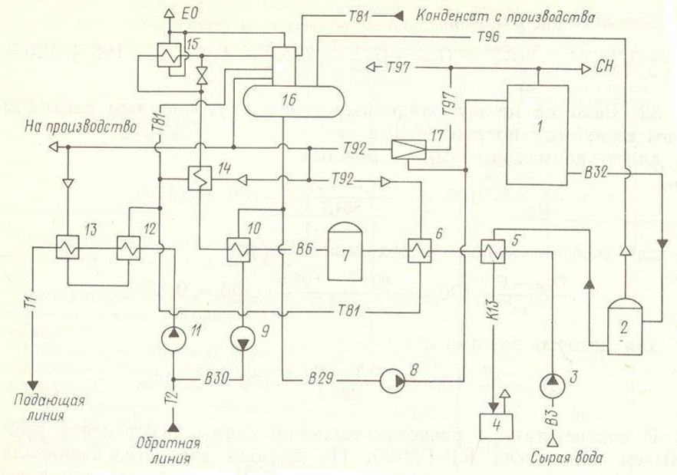

Рисунок 6.1 Тепловая схема производственной котельной с паровыми котлами:
1 – паровой котел; 2 – расширитель непрерывной продувки; 3 – насоссыройводы; 4 – барботер; 5 – охладитель непрерывной продувки; 6 – подогреватель сетевой воды; 7 – химводоочистка; 8 – питательный насос; 9 – подпиточный насос; 10 – охладитель подпиточной воды; 11 – сетевой насос; 12 – охладитель конденсата; 13 – сетевой подогреватель; 14 – подогреватель химически очищенной воды; 15 – охладитель пара; 16 – атмосферный деаэратор; 17 – редукционно-охладительная установка.

Подогрев воды в атмосферном деаэраторе производится паром от котлов и паром из расширителя непрерывной продувки. Непрерывная продувка от котлов используется в расширителе, где котловая вода вследствие снижения давления частично испаряется.
В котельной с паровыми котлами независимо от тепловой схемы использование теплоты непрерывной продувки котлов является обязательным. Использованная в охладителе продувочная вода сбрасывается в продувочный колодец.
Деаэрированная вода с температурой около 104 ^{о}С питательным насосом подается в паровые котлы. Подпиточная вода для системы теплоснабжения забирается из того жедеаэратора, охлаждаясь в охладителе деаэрированной воды до 70 ^{о}С перед поступлением к подпиточному насосу.
Использование общего деаэратора для приготовления питательной и подпиточной воды возможно только для закрытых систем водоснабжения из-за малого расхода подпиточной воды в них.
В открытых системах теплоснабжения расход подпиточной воды значителен, поэтому в котельной следует устанавливать два деаэратора: один для приготовления питательной воды, другой – подпиточной воды. В котельных с паровыми котлами чаще всего устанавливают деаэраторы атмосферного типа.
Для технологических потребителей, использующих пар более низкого давления по сравнению с вырабатываемым котлоагрегатами, и для подогревателей собственных нужд в тепловых схемах котельных предусматривается редукционная установка (РУ) для снижения давления пара или редукционно-охладительная установка (РОУ) для снижения давления и температуры пара.

Составление и описание принципиальной тепловой схемы
  - Котельные с паровыми котлами
по назначению бывают:
- производственные - для технологического теплоснабжения;
- отопительно-производственные - для обеспечения теплотой систем отопления, вентиляции, горячего водоснабжения и для технологического теплоснабжения.
Эти котельные обычно вырабатывают насыщенный или слабо перегретый пар с давлением до 1,4 или 2,4 МПа. Пар используется технологическими потребителями и в небольшом количестве - на приготовление горячей воды, направляемой в систему теплоснабжения. Приготовление горячей воды производится в сетевых подогревателях, устанавливаемых в котельной.
В котельных с паровыми котлами, как правило, устанавливаются деаэраторы атмосферного типа. Необходимо предусматривать деаэрацию добавочной воды и всех потоков конденсата, поступающих в котельную. Подогрев воды в атмосферном деаэраторе может производиться паром от котлов, редуцированным паром и паром из расширителя непрерывной продувки. Непрерывная продувка от котлов используется в расширителе, где котловая вода вследствие снижения давления вскипает, а образовавшийся пар поступает в деаэратор.
В котельных с паровыми котлами (независимо от тепловой схемы) использование теплоты непрерывной продувки котлов является обязательным. Использованная в охладителе продувочная вода сбрасывается в продувочный колодец (барботер).
Принципиальная тепловая схема котельной с паровыми котлами для потребителей пара и горячей воды с закрытой системой теплоснабжения представлена на рисунке 6.1.
Сырая вода поступает из водопровода с напором 0,3-0,4 МПа. При недостаточном напоре сырой воды предусматривают установку насосов сырой воды 3. Сырая вода подогревается в охладителе непрерывной продувки 5 и в пароводяном подогревателе сырой воды 6 до температуры 20-30 °С. Далее вода проходит через химводоочистку (ХВО) 7 и поступает в охладитель подпиточной воды 10, где нагревается потоком деаэрированной (подпиточной) воды до определенной температуры. Затем вода проходит пароводяной подогреватель химически очищенной воды 14 и поступает в колонку деаэратора 16. Перед поступлением в колонку деаэратора часть химически очищенной воды проходит через охладитель выпара деаэратора 15. Для подогрева деаэрируемой воды до 104 °С в деаэратор поступает пар после РОУ 17.Деаэрированная вода при помощи питательных насосов 8 подается в водяные экономайзеры котлов и к охладителю РОУ.
Часть выработанного котлами 1 пара поступает технологическим потребителям, большая часть поступает на РОУ 17. Редуцированный пар направляется потребителям и используется для собственных нужд котельной в пароводяных подогревателях. Подогрев сетевой воды производится паром в последовательно включенных двух сетевых подогревателях. Вода из обратной линии теплосети сетевыми насосами 11 прокачивается через охладитель конденсата 12, сетевой подогреватель 13 и подается в прямую линию теплосети. Подпитка теплосети осуществляется деаэрированной водой, которая охлаждается в охладителе подпиточной воды 10 до 70 °С и подпиточными насосами 9 подается в обратную линию теплосети.
Конденсат от всех подогревателей направляется в колонку деаэратора, в которую также поступает конденсат, возвращаемый внешними потребителями пара.
Для снижения потерь с продувочной водой установлен расширитель (сепаратор) непрерывной продувки (РНП) 2. Образующийся в расширителе пар поступает в деаэратор. Оставшаяся продувочная вода, пройдя охладитель продувочной воды, сбрасывается в барботер 4.
Выполнение задания в соответствии с указаниями.
В начале расчета необходимо заполнить таблицу 6.1.
Т а б л и ц а 6.1 - Данные для расчета тепловой схемы котельной с паровыми котлами,
работающей на закрытую систему теплоснабжения
Наименование, обозначение,  единица измерения величины | Порядок  определения | Значение величин при режимах работы котельной
 |  | Максималь-  но зимнем  (м. з) | Наиболее холодного месяца (н. х) |  |  |  | Летнем  (л)
1 | 2 | 3 | 4 |  |  |  | 5
- Место расположения котельной | исх. данные
2. Температура наружного воздуха t_{н}, ºС
3. Температура воздуха внутри помещенияt_{вн}, ºС
4. Параметры свежего пара:  - давление P₁, МПа | исх. данные
- температура t₂, ºС | исх. данные
- энтальпия h₁, кДж/кг
5. Расход свежего пара на технологические нужды D₁, т/ч | исх. данные
6. Параметры пара после редукционно-охладительной установки (РОУ):  - давление P₂, МПа | исх. данные
- температура t₂, ºС | исх. данные
- энтальпия h₂, кДж/кг
- энтальпия конденсата редуцированного пара h₂’, кДж/кг
7. Расход редуцированного пара на технологические нужды D₂,т/ч | исх. данные
8. Тепловые потоки:  - на отопление Q_{о},МВт | исх. данные
- на вентиляцию Q_{в},МВт | исх. данные
- на горячее водоснабжение Q_{г.в},МВт | исх. данные
9. Возврат конденсата технологическими потребителями β, % | исх. данные
Продолжение таблицы 6.1
1 | 2 | 3 |  | 4 |  |  |  | 5
10. Параметры питательной воды:
- температура t_{п.в}, ºС
- энтальпия h_{п.в}, кДж/кг
11. Параметры конденсата возвращаемого потребителями:  - температура t_{к}, ºС | исх. данные
- энтальпия h_{к}, кДж/кг
12. Параметры среды в расширителе непрерывной продувки (РНП):  - давление Р_{расш}, МПа | задать
- энтальпия пара на выходе из РНП $h_{расш}^{"}$ , кДж/кг
- энтальпия воды на выходе из РНП $h_{расш}^{'}$ , кДж/кг
13. Доля непрерывной продувки котла р_{пр}, % | Задать, см. прим. 8
14. Энтальпия котловой воды h_{к.в}, кДж/кг
15. Температура подпиточной воды t_{подп}, ºС
16. Температура продувочной воды после охладителянепрерывной продувки t_{н.п}, ºС
17. Температура сырой воды t_{с.в}, ºС
18. Температура химически очищенной воды перед охладителем деаэрированной воды $t_{х.о.в}^{'}$, ºС
19. Температура конденсата после охладителя
конденсата $t_{к}^{о.к}$ , ºС
20. Температура химически очищенной воды перед деаэратором $t_{х.о.в}^{д}$ , ºС

Примечания к таблице 6.1:
- В таблице 6.1 для заданного в строке 1 города (места расположения котельной) принять:
- для максимального зимнего режима t_{н} = t_{р.о},
где t_{р.о} – расчетная температура наружного воздуха для проектирования отопления, принимается равной температуре воздуха наиболее холодной пятидневкиобеспеченностью 0,92;
- для наиболее холодного месяца t_{н} = t_{н.х.м}, (обеспеченностью 0,94);
- для летнего режима принять равной температуре в точке излома температурного графика, см. п. ниже t_{н} = t_{н.изл}.
- Температуру воздуха внутри помещения (строка 3) принять равной:
t_{вн} = 18 ºС при t_{р.о}≥ (30) ºС, если t_{р.о} ≤ (-30) ºС – t_{вн} = 20 ºС.
- Энтальпию пара (строка 4 – h₁, строка 6 – h₂) выбрать по таблице по заданному в задании давлению и температуре.
- Параметры среды в состоянии насыщения выбрать по таблице по заданному давлению: энтальпию конденсата $h_{2}^{'}$ (строка 6) и энтальпии пара $h_{расш}^{"}$ и воды$h_{расш}^{'}$(строка 12).
- Давление в РНП (строка 12) задать в пределах 0,13-0,16 Мпа.
- Энтальпию котловой воды $h_{к.в}^{}$ (строка 14) определить по давлению в барабане котла, приняв Р_{б} = Р₁, h_{к.в} = $h_{}^{'}$.
- Принять:
- t_{п.в} = 104 ºС (строка 10);
- t_{подп} = 70 ºС (строка 15);
- t_{н.п} = 50 ºС (строка 16);
- для зимнего периода t_{с.в} = 5 ºС (для летнего 15 ºС) ;
- $t_{х.о.в}^{'}$ = 18 ÷ 25 ºС (строка 18)
- $t_{к}^{о.к}$ = 80 ºС (строка 19)
- $t_{х.о.в}^{д}$ = 80 ºС (строка 20).
Соответствующие этим температурам энтальпии найти приняв $h$ = $h_{}^{'}$ (строки 10, 11, 19).
- Процент продувки р_{пр} принять 2-5%.
6.1. Температура наружного воздуха в точке излома температурного графика сетевой воды:
- для температурного графика t_{п}/t_{о} = 150/70 ºС
$t_{н.изл}=t_{вн}-0,354\left(t_{вн}-t_{р.о}\right), ℃$; (6.1а)
- для температурного графика t_{п}/t_{о} = 130/70 ºС
$t_{н.изл}=t_{вн}-0,418\left(t_{вн}-t_{р.о}\right), ℃$; (6.1б)
- для температурного графика t_{п}/t_{о} = 110/70 ºС
$t_{н.изл}=t_{вн}-0,482\left(t_{вн}-t_{р.о}\right), ℃$; (6.1в)
где $t_{вн}$ – температура воздуха внутри отапливаемых помещений, $℃$; строка 3 таблицы 6.1;
$t_{р.о}$ – расчетная температура наружного воздуха для проектирования отопления, $℃$; строка 2 таблицы 6.1 для максимального зимнего режима.
6.2. Коэффициент снижения теплового потока на отопление и вентиляцию в зависимости от температуры наружного воздуха

$К_{о.в}= \frac{t_{вн}-t_{н}}{t_{вн}-t_{р.о}}$ , (6.2)

где $t_{н}$ – температура наружного воздуха, $℃$; строка 2 таблицы 6.1;
- для максимального зимнего режима $t_{н}= t_{р.о};$
- для режима наиболее холодного месяца $t_{н}= t_{н.х.м}$,
где $t_{н.х.м}$ – расчетная температура наружного воздуха обеспеченностью 0,94,
- для летнего режима $t_{н}= t_{н.изл}$.
6.3. Тепловой поток на отопление и вентиляцию:
- максимально зимний режим $Q_{о.в}^{м.з}=Q_{о}+Q_{в}$, МВт, (6.3а)
- режим наиболее холодного месяца $Q_{о.в}^{н.х}={(Q}_{о}+Q_{в})К_{о.в}$, МВт, (6.3б)
где $Q_{о}$, $Q_{в}$ – тепловой поток соответственно на отопление и вентиляцию, МВт; определяются расчетом и выдаются в задании на дипломный проект, строка 8 таблицы 6.1.
6.4. Температура сетевой воды на выходе из котельной ( подающий трубопровод) t_{п} и температура сетевой воды на входе в котельную t_{о} (обратный трубопровод):
- для максимально зимнего режима t_{п} /t_{о} взять из задания на дипломный проект;
- для режима наиболее холодного месяца рассчитать по формулам:
Для температурного графика 150/70 ($℃$) | при t_{вн}=18 $℃$t_{п}^{н.х} =t_{вн}+64,5(К_{о.в})^{0,8} +67,5К_{о.в},$℃$  при t_{вн}=20 $℃$t_{п}^{н.х} =t_{вн}+62,5(К_{о.в})^{0,8} +67,5К_{о.в},$℃$  t_{о}^{н.х} =t_{п}^{н.х}-80К_{о.в},$℃$ | (6.4а)
Для температурного графика 130/70 ($℃$) | при t_{вн}=18 $℃$t_{п}^{н.х} =t_{вн}+64,5(К_{о.в})^{0,8} +47,5К_{о.в},$℃$  при t_{вн}=20 $℃$t_{п}^{н.х} =t_{вн}+62,5(К_{о.в})^{0,8} +47,5К_{о.в},$℃$  t_{о}^{н.х} =t_{п}^{н.х}-60К_{о.в},$℃$ | (6.4б)
Для температурного графика 110/70 ($℃$) | при t_{вн}=18 $℃$t_{п}^{н.х} =t_{вн}+64,5(К_{о.в})^{0,8} +27,5К_{о.в},$℃$  при t_{вн}=20 $℃$t_{п}^{н.х} =t_{вн}+62,5(К_{о.в})^{0,8} +27,5К_{о.в},$℃$  t_{о}^{н.х} =t_{п}^{н.х}-40К_{о.в},$℃$ | (6.4в)
- для летнего режима принять $t_{п}^{л}$ = 70 $℃$, при определении $t_{о}^{л}$ взять К_{о.в} в точке излома температурного графика.

6.5. Суммарный тепловой поток на отопление, вентиляцию и горячее водоснабжение определяется для трех режимов (максимально зимний, режим наиболее холодного месяца, летний)

$Q=Q_{о.в}+Q_{г.в}$, МВт, (6.5)

где $Q_{г.в}$ – тепловой поток на нужды горячего водоснабжения, МВт; определяется расчетом или выдается в задании, строка 8 таблицы 6.1.

6.6. Расчетный расход пара сетевой воды; определяется для трех режимов (максимально зимний, режим наиболее холодного месяца, летний)

$G=\frac{860Q}{t_{п}-t_{о}}$ , т/ч (6.6)

6.7. Расход пара на подогреватели сетевой воды

$D_{п.с.в}=\frac{4,2G\left(t_{п}-t_{о}\right)}{\left(h_{2}-h_{2}^{'}\right)}$, т/ч, (6.7)

где $h_{2}$ – энтальпия редуцированного пара перед подогревателями сетевой воды, кДж/кг; выбирается при Р₂ и t₂, заданных в исходных данных; (строка 6 таблицы 6.1);
$h_{2}^{'}$ – энтальпия конденсата редуцированного пара, кДж/кг; выбрана при Р₂ (строка 6 таблицы 6.1);
$Ƞ$ - КПД сетевого подогревателя; принимается равным 0.98.
Определить D_{п.с.в} и все дальнейшие величины для трех характерных режимов (максимально зимний, режим наиболее холодного месяца, летний).

6.8Расход редуцированного пара внешними потребителями

$D_{2}^{РОУ}=D_{2}+D_{п.с.в}$, т/ч (6.8)
где D₂ – расход редуцированного пара внешними потребителями, т/ч берется из задания, строка 7 таблицы 6.1

6.9Расход пара перед РОУ
$D_{1}^{РОУ}=D_{2}^{РОУ}\frac{h_{2}-h_{п.в}}{h_{1}-h_{п.в}}$, т/ч (6.9)

где h₁ – энтальпия свежего пара, кДж/кг; определяется при P₁, МПа, и при t₁, $℃$, заданных в исходных данных; (строка 4 таблицы 6.1);
h_{п.в}– энтальпия питательной воды, кДж/кг, см. строку 10 таблицы 6.1 и примечание 7 к этой таблице.

6.10. Суммарный расход свежего пара внешними потребителями

$D_{вн}=D_{1}+D_{1}^{РОУ},$т/ч (6.10)

где D₁ – расход пара на технологические нужды, т/ч; берется из задания (строка 5 таблицы 6.1).

6.11. Количество воды, впрыскиваемой в редукционно-охладительную установку,
$G_{РОУ}=D_{1}^{РОУ}\frac{h_{1}-h_{2}}{h_{1}-h_{п.в}}$, т/ч (6.11)

6.12. Расход пара на собственные нужды котельной

$D_{с.н}^{'}=0.01K_{с.н}D_{вн},$т/ч (6.12)

где K_{с.н} - расход пара на собственные нужды котельной ( подогрев сырой и химически очищенной воды, расход на деаэратор ) в процентах от расхода пара внешними потребителями, %; принять K_{с.н} = 5-10%.

6.13 Расход пара на мазутное хозяйство ( если на котельной используется другое топливо, D_{м} = 0)

$D_{м}=0.01K_{м}D_{вн},$т/ч (6.13)

где K_{м} - расход пара на мазутное хозяйство в процентах от расхода пара внешними потребителями, %; при отсутствии данных принять K_{м} = 3%.

6.14 Расход пара на покрытие потерь в котельной

$D_{п}=0.01K_{п}{(D}_{вн}+D_{с.н}^{'}+D_{м}),$т/ч (6.14)

где K_{п} – расход пара на покрытие потерь, %; принять K_{п} = 2-3%.

6.15 Суммарный расход пара на собственные нужды, мазутное хозяйство и покрытие потерь в котельной

$D_{с.н}=D_{с.н}^{'}+D_{м}+D_{п}$, т/ч (6.15)

6.16 Суммарная производительность котельной

$D=D_{в.н}+D_{с.н}$, т/ч (6.16)

6.17 Потери конденсата в обслуживании внешних потребителей и внутри котельной

$G_{к}^{пот}=\left(1-\frac{β}{100}\right)\left(D_{1}+D_{2}\right)+0,01К_{к}D$, т/ч (6.17)

где β – доля конденсата, возвращаемого внешними потребителями, %; берется из задания; строка 9 таблица 6.1;
$К_{к}$ – потери конденсата в цикле котельной установки в процентах от суммарной производительности котельной, %; принять $К_{к}$ = 3%;
$D_{1},D_{2}$ – см. строки 5,7 таблицы 6.1.

6.18 Потери воды в тепловых сетях

$G_{т.с}^{пот}=\frac{0,75}{100}V_{т.с}ρ=0,0075qQ, т/ч$ (6.18)

где 0,0075$V_{т.с}$ – объем подпитки закрытой системы теплоснабжения, м³/ч
$ρ$ – плотность воды, т/м³, принять $ρ$=1 т/м³;
q = 65 т/МВт – удельный расход воды на 1 МВт суммарного теплового потока;
Q – суммарный тепловой поток, МВт, см. п.6.5.

6.19 Расход химически очищенной воды

$G_{х.о.в}=G_{к}^{пот}+G_{т.с}^{пот}, т/ч$ (6.19)

6.20 Расход сырой воды

$G_{с.в}=K_{ХВО}G_{х.о.в}$, т/ч (6.20)

где $K_{ХВО}$ – коэффициент, учитывающий расход воды на собственные нужды химводоочистки; принять $K_{ХВО}$ = 1,25.

6.21 Количество воды, поступающей с непрерывной продувкой в расширитель,
$G_{пр}=0,01p_{пр}D$, т/ч (6.21)

где $p_{пр}$ – процент продувки; принять $p_{пр}$ по примечанию 8 к таблице 6.1.

6.22Количество пара, получаемого в расширителе непрерывной продувки (РНП)
$D_{расш}=\frac{G_{пр}\left(h_{к.в}-h_{расш}^{ˊ}\right)}{x\left(h_{расш}^{˶}-h_{расш}^{ˊ}\right)}$, т/ч (6.22)

где $h_{к.в}$ – энтальпия котловой воды, кДж/кг; определить при P₆=P₁, Мпа; строка 14 таблицы 6.1;
$h_{расш}^{˶},h_{расш}^{ˊ}$ - энтальпия пара и воды соответственно, получаемый в РНП, кДж/кг; определить при P_{расш}=0,13 – 0,16 МПа (строка 12 таблицы 6.1);
x – степень сухости пара, выходящего и РНП; принять x = 0,98.

6.23 Количество воды на выходе из расширителя непрерывной продувки

$G_{расш}=G_{пр}-D_{расш}$ , т/ч. (6.23)

6.24 Температура сырой воды после охладителя непрерывной продувки

$t_{с.в}^{'}=\frac{G_{расш}\left(h_{расш}^{'}η-h_{н.п}\right)}{{4,2G}_{с.в}}+t_{с.в}$ , $℃$, (6.24)
где $η$ – КПД теплообменника ( охладителя, подогревателя), принять 0,98;
G_{с.в} – расход сырой воды, см. п.6.20;
$t_{с.в}$ – температура сырой воды, $℃$; строка 17 таблицы 6.1;
$h_{н.п}$ – энтальпия воды после охладителя непрерывной продувки, кДж/кг,
$h_{н.п}={ct}_{н.п}$ кДж/кг,
где с – теплоемкость воды, кДж/(кг*$℃$); принять с = 4.2 кДж/(кг*$℃$);
$t_{н.п}$ – температура продувочной воды после охладителя непрерывной продувки,$℃$; строка 16 таблицы 6.1.

6.25 Расход пара на подогреватель сырой воды

$D_{с.в}=G_{с.в}\frac{c\left(t_{х.о.в.}^{'}-t_{с.в}^{'}\right)}{\left(h_{2}-h_{2}^{'}\right)}$, т/ч (6.25)
где $t_{х.о.в.}^{'}$ - температура химически очищенной воды перед охладителем деаэрированной воды, $℃$; принять $t_{х.о.в.}^{'}$ = 18 - 25$℃$, см. строку 18 таблицы 6.1;
$t_{с.в}^{'}$ - температура сырой воды после охладителя непрерывной продувки, $℃$, см. формулу (6.24);
$h_{2}$ – энтальпия редуцированного пара, кДж/кг; строка 6 таблицы 6.1;
$h_{2}^{'}$ - энтальпия конденсата редуцированного пара, кДж/кг; строка 6 таблицы 6.1.

6.26Температура химически очищенной воды после охладителя деаэрированной воды

$t_{х.о.в.}^{"}=t_{х.о.в.}^{'}+\frac{G_{т.с}^{пот }\left(t_{п.в}-t_{подп}\right)η}{G_{х.о.в.}}$, $℃$ (6.26)
где $t_{х.о.в.}^{'}$ - температура химически очищенной воды перед охладителем деаэрированной воды, $℃$;
принять $t_{х.о.в.}^{'}$ = 18 – 25 $℃$, см. строку 18 таблицы 6.1;
$t_{подп}$ – температура деаэрированной воды после охладителя; принять $t_{подп}$ = 70 $℃$, строка 15 таблицы 6.1;
$G_{т.с}^{пот }$ - расход подпиточной воды для покрытия утечек в системе теплоснабжения, т/ч (п.6.18)
$G_{х.о.в.}$ – см. п.6.19.

6.27 Расход пара на подогрев химически очищенной воды в подогреве перед деаэратором
$D_{х.о.в.}=\frac{G_{х.о.в.}c\left(t_{х.о.в.}^{д}-t_{х.о.в.}^{"}\right)}{\left(h_{2}-h_{2}^{'}\right)η}$, т/ч (6.27)

где $t_{х.о.в.}^{д}$ – температура химически очищенной воды перед деаэратором, $℃$; строка 20 таблицы 6.1;
$t_{х.о.в.}^{"}$ – см. п.6.26;
$η$ – 0.98.

6.28 Суммарноеколичество воды и пара, поступающего в деаэратор за вычетом греющего пара

$G_{д}=G_{х.о.в}+\frac{β}{100}\left(D_{1}+D_{2}\right)+D_{х.о.в}+D_{с.в}+D_{п.с.в}+D_{расш},$ т/ч (6.28)

где $G_{х.о.в}$ - расход химически очищенной воды (п.6.19)
$D_{1},D_{2}$ – расход свежего и редуцированного пара внешними потребителями (строки 5,7 таблицы 6.1);
$D_{х.о.в}$ – п.6.27; $D_{с.в}$ – п.6.25; $D_{п.с.в}$ – п.6.7; $D_{расш}$ – п.6.22.

6.29 Средняя температура воды в деаэраторе

$t_{д}^{'}=\frac{G_{х.о.в}h_{х.о.в}^{д}+\frac{β}{100}\left(D_{1}+D_{2}\right)h_{к}+D_{с.в}h_{2}^{'}+D_{с.в}h_{2}^{'}+D_{п.н.в}h_{к}^{о.к}+D_{расш}h_{расш}^{"}}{{4,2G}_{д}}$, (6.29)

где $h_{к}$ – энтальпия конденсата, возвращаемого потребителями, кДж/кг; строка 11 таблицы 6.1;
$h_{2}^{'}$ - энтальпия конденсата редуцированного пара, кДж/кг; строка 6 табл. 6.1;
$h_{расш}^{"}$ – энтальпия пара на выходе из РНП, кДж/кг; строка 12 табл. 6.1;
$h_{х.о.в}^{д}$ = $h_{к}^{о.к}$ – см. примечание 7 к таблице 6.1

6.30 Расход греющего пара на деаэратор

$D_{д}=\frac{G_{д}\left(h_{п.в}-t_{д}^{'}\right)}{\left(h_{2}-h_{п.в}\right)η}$, т/ч, (6.30)

где $G_{д}$ – п. 2.2.28; $h_{п.в}$ – строка 10 таблицы 6.1; $h_{2}$ – строка 6 таблицы 6.1.
6.31 Расход редуцированного пара на собственные нужды котельной

$D_{с.н}^{РОУ}=D_{д}+D_{х.о.в}+D_{с.в}+D_{м}$, т/ч, (6.31)

где $D_{д}$ – п.6.30; $D_{х.о.в}$ – п.6.27; $D_{с.в}$ – п.6.25; $D_{м}$ – п.6.13.

6.32 Расход свежего пара на собственные нужды котельной

$D_{с.н}=D_{с.н}^{РОУ}\frac{h_{2}-h_{п.в}}{h_{1}-h_{п.в}}$ , т/ч, (6.32)

где $h_{1}$, $h_{2}$ – строки 4,6 таблицы 6.1.

6.33Действительная паропроизводительность котельной с учетом расхода пара на собственные нужды

$D_{к}=\left(D_{вн}+D_{с.н}\right)$+0,01$K_{п}\left(D_{вн}+D_{с.н}\right),$ т/ч (6.33)

где $D_{вн}$, т/ч – п..10; $K_{п}$, % -6 .14.

6.34 Невязка с предварительно принятой паропроизводительностью котельной

$△D= \frac{D_{к}-D}{D_{к}}$ 100%, (6.34)

где D, т/ч – п.6.16.

Если невязка получится меньше 3%, то расчет тепловой схемы считается законченным. Далее уточняются параметры сетевой воды и выбирается тип и количество котлов (пп.6.39-6.44).
При большой невязке расчет следует повторить, изменив расход пара на собственные нужды (пп.6.35-6.38).

6.35. Уточненный расход редуцированного пара

$D_{2у}^{РОУ}=D_{2}+D_{п.с.в}+D_{с.н}^{РОУ}$, т/ч (6.35)

где $D_{2}$ – строка 7 таблицы 6.1; $D_{п.с.в}$ – п.6.7; $D_{с.н}^{РОУ}$ – п.6.31.

6.36 Расход свежего пара на РОУ

$D_{1у}^{РОУ}=D_{2у}^{РОУ}\frac{h_{2}-h_{п.в}}{h_{1}-h_{п.в}}$ , т/ч (6.36)

6.37Суммарная паропроизводительность котельной с учетом уточнения расхода на собственные нужды

$D_{к}^{у}=D_{1}+D_{1y}^{РОУ}+K_{n}\left(D_{1}+D_{2}\right)$, т/ч. (6.37)

6.38 Невязка уточенной паропроизводительности котельной с предварительно принятой

$△D^{У}=\frac{D_{к}^{у}-D}{D_{к}^{у}}$ 100, % (6.38)

6.39Уточненная температура сетевой воды перед пароводяным подогревателем сетевой воды (после охладителя конденсата)

$t_{пр}=\frac{t_{п}\left(h_{2}^{'}-h_{к}^{о.к}\right)+t_{о}\left(h_{2}-h_{2}^{'}\right)}{h_{2}-h_{к}^{о.к}}$, $℃$, (6.39)

где $t_{п}$, $t_{о}$ – температура сетевой воды в подающем и обратном трубопроводе, $℃$, см. п.6.4;
$h_{2}$, $h_{2}^{'}$ - энтальпия пара и конденсата редуцированного пара, кДж/кг, строка 6 таблицы 6.1;
$h_{к}^{о.к}$ – энтальпия конденсата после охладителя конденсата; строка 19 таблицы 6.1 и примечание 7 к этой таблице.

6.40 Расход пара на пароводяной подогреватель (ПНП) сетевой воды

$D_{ПВП}=\frac{Gc\left(t_{п}-t_{пр}\right)}{\left(h_{2}-h_{2}^{'}\right)η}$, т/ч, (6.40)

где G – расчетный расход сетевой воды, т/ч, см. п.6.6;
с – теплоемкость воды, кДж/(кг*$℃$); принять с = 4.2 кДж/(кг*$℃$);
$η$ – КПД подогревателя, принять равным 0.98.

6.41 Уточненная энтальпия конденсата после охладителя конденсата сетевой воды

$h_{у.к}^{о.к}=h_{2}^{'}-\frac{Gc\left(t_{пр}-t_{о}\right)}{G_{о.к}}$, кДж/кг, (6.41)

где $G_{о.к}$ – расход греющей среды (конденсата греющего пара) через охладитель конденсата, т/ч, принять равным $G_{о.к}$ = $D_{п.с.в}$ (п.6.7).

6.42 Уточненная температура конденсата после ОК

$t_{у.к}^{о.к}=\frac{h_{у.к}^{о.к}}{с}$, $℃$. (6.42)

6.43 По заданному виду топлива, параметрам свежего пара (P₁,t₁) в соответствии с требованиями строительных норм и правил РФ и рекомендациями данных методических указаний по приложениям 1 и 2 выбрать марку котла, рассчитать количество устанавливаемых котлов по нагрузке максимально зимнего режима и количество работающих котлов в режиме наиболее холодного месяца и летнем режиме:

$n=\frac{D_{к}}{nD}$ или $n= \frac{D_{к}^{у}}{nD}$, (6.43)

где D_{к} - действительная паропроизводительность котельной с учетом расхода пара на собственные нужды, т/ч, формула (6.33);
$D_{к}^{у}$ – суммарная паропроизводительность котельной с учетом уточнения расхода на собственные нужды, т/ч, формула (6.37);
D – паропроизводительность выбранного котла, т/ч; приложения 1 и 2.
Количество котлов округляется до целого числа в большую сторону.

6.44Загрузка работающих паровых котлов

$k_{загр}=\frac{D_{к}}{nD}$100, %, или $k_{загр}=\frac{D_{к}^{у}}{nD}$100, %.

Результаты расчетов внести в таблицу 6.3.

Таблица 6.3 – Расчет тепловой схемы котельной, работающей на закрытую систему теплоснабжения
Наименование, обозначение,  единица измерения величины | Значение величин при режимах работы котельной
 | Максималь-  но зимнем  (м. з) | Наиболее холодного месяца (н. х) | Летнем  (л)
1 | 2 | 3 | 4
1.Коэффициент снижения теплового потока на отопление и вентиляцию К_{о.в.}
2.Тепловой поток на отопление и вентиляцию
Q_{о.в.} МВт
3.Температура прямой и обратной сетевой воды по температурному графику t_{п} / t_{о}
4.Суммарный тепловой поток на отопление, вентиляцию и горячее водоснабжение Q , МВт
5.Расход воды на подогреватели сетевой воды G, т/час
6.Расход пара на подогреватели сетевой воды
D_{п.с.в.}, т/час
7.Расход редуцированного пара внешними потребителями$D_{2}^{РОУ}$, т/час
8. Расход свежего пара перед РОУ $D_{1}^{РОУ}$, т/час
9. Суммарный расход свежего пара внешними потребителями D_{в.н.}, т/час
10.Количество впрыскиваемой воды G_{РОУ,} т/час
11. Расход пара на собственные нужды $D_{с.н.}^{΄}$, т/час
12.Расход пара на мазутное хозяйство D_{м.}, т/час
13. Расход пара на покрытие потерь в котельной
D_{п.}, т/час
14.Суммарный расход пара на собственные нужды
D_{с.н..}, т/час
15.Суммарная паропроизводительность котельной
D., т/час
16.Потеря конденсата у внешних потребителей и
внутри котельной $G_{к}^{пот.}$, т/час
17.Потеря воды в тепловых сетях $G_{т.с.}^{пот.}$, т/час
18.Расход химически очищенной воды G_{х.о.в.} ,т/час
19.Расход сырой воды G_{с.в.} , т/час
Продолжение таблицы 6.3
1 | 2 | 3 | 4
20.Количество воды, поступающей в расширитель с непрерывной продувкой G_{пр} , т/час
21. Количество пара, получаемого в расширителе непрерывной продувки D_{расш.} , т/час
22. Количество воды, на выходе из расширителя непрерывной продувки G_{расш.} , т/час
23.Температура сырой воды после охладителя непрерывной продувки $t_{с.в.}^{΄}$, ⁰С
24.Расход пара на подогреватель сырой воды
D_{с.в.} , т/час
25. Температура химически очищенной воды после охладителя деаэрированной воды $t_{сх.о.в..}^{΄΄}$, ⁰С
26. Расход пара на подогрев химически очищенной воды в подогревателе перед деаэратором Dх._{о.в.} , т/час
27.Суммарное количество воды и пара, поступающего в деаэратор, за вычетом греющего пара G_{Д} , т/час
28.Средняя температура воды в деаэраторе $t_{Д..}^{΄}$, ⁰С
29.Расход греющего пара на деаэратор D_{Д.}, т/час
30.Расход редуцированного пара на собственные нужды $D_{с.н.}^{РОУ}$, т/час
31.Расход свежего пара на собственные нужды котельной D_{с.н.} , т/час
32.Действительная паропроизводительность котельной с учетом расхода пара на собственные нужды и потери пара в котельной D_{к.} , т/час
33.Невязка с предварительно принятой производительностью ∆D
34. Количество работающих котлов $n, шт.$

Содержание отчета:
- Цель задания
- Произвести расчет тепловой схемы паровой котельной с заполнением таблицы 6.3
- Подбор устанавливаемых котлов. Обоснование выбора.

Контрольные вопросы
- Назначение барботера в тепловой схеме.
- Назначение расширителя непрерывной продувки.
- Какой тип деаэратора применяется в паровой котельной?

Приложение1
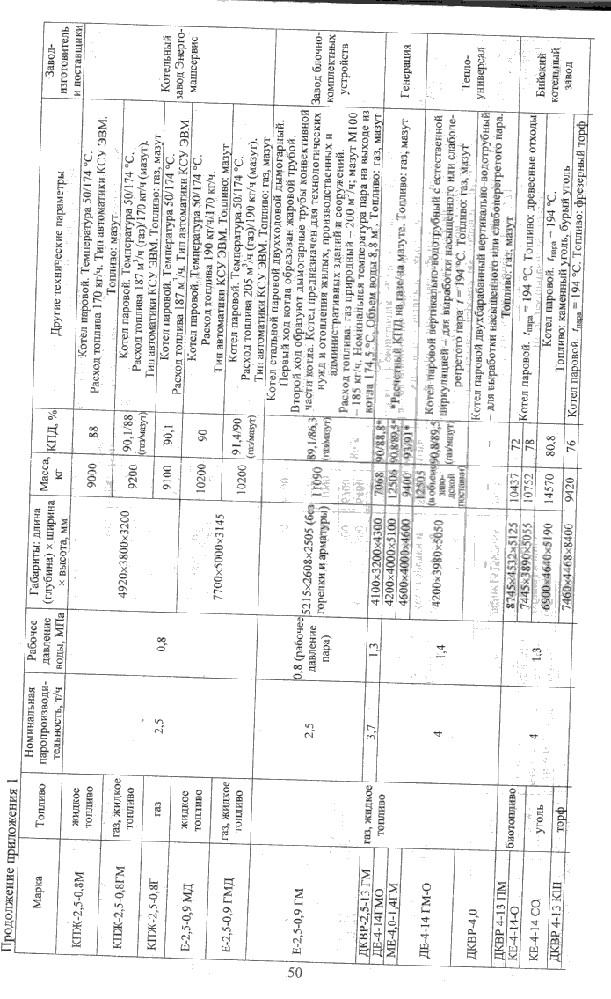

Продолжение приложения 1
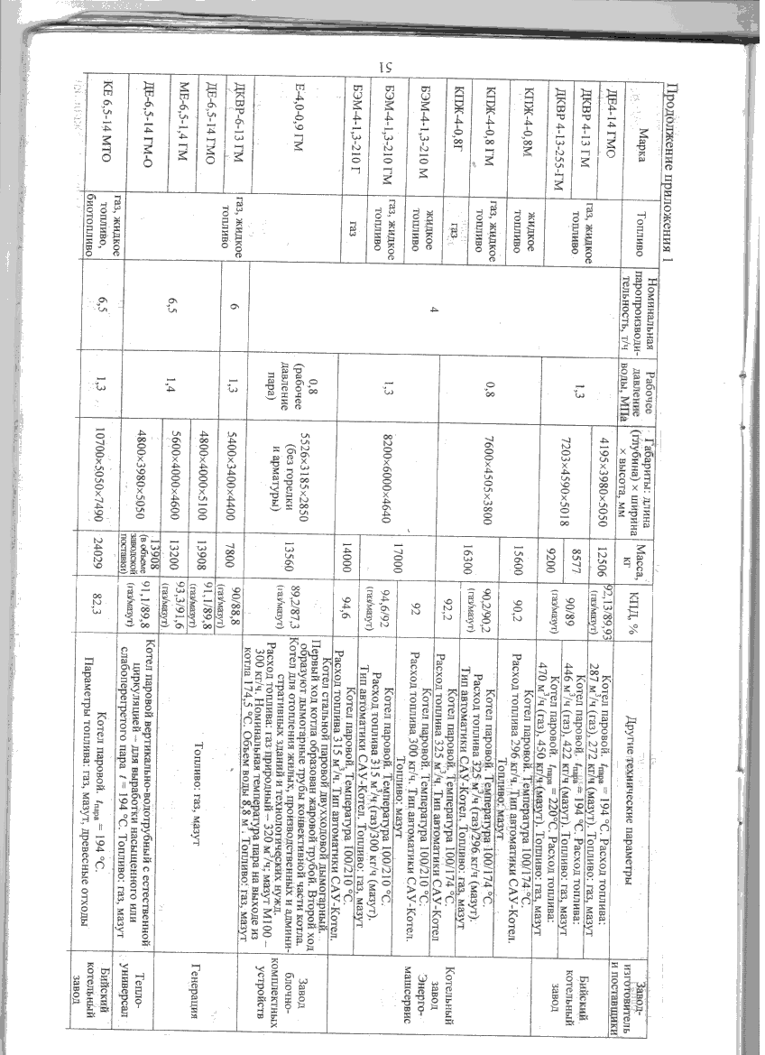

Продолжение приложения 1

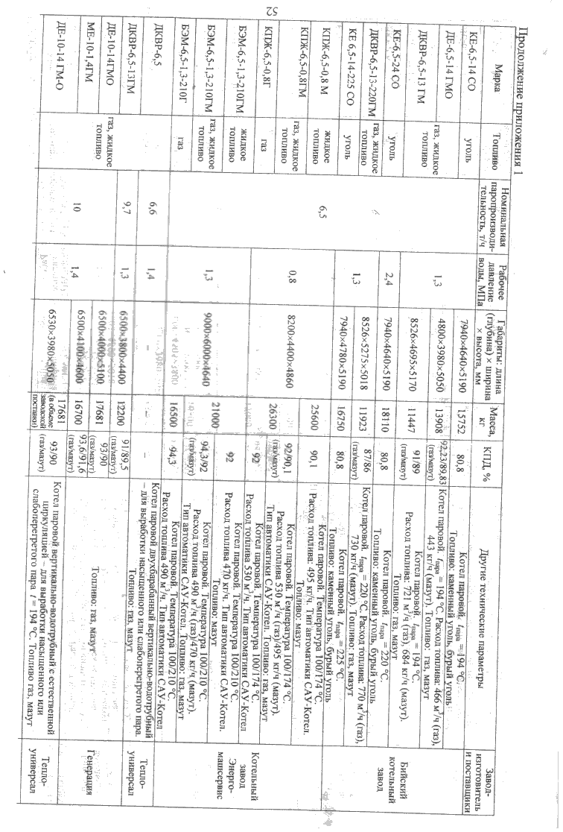

Практическая работа № 7
«Построение процесса на h-sдиаграмме и определение
расхода пара на турбину»

Цель работы: Научиться строить процесс расширения пара в турбине на h-sдиаграмме

Ход работы:
1. Ознакомиться с краткими теоретическими сведениями.
2. Выполнить задания своего варианта в соответствии с указаниями.
3. Оформить отчет по практической работе в соответствии с требованиями (содержание отчета см.ниже).
4. Подготовить ответы на контрольные вопросы (устно)

Краткие теоретические сведения:
Турбина работает следующим образом. Пар проступает в сопло, где разгоняется до сверхзвуковой скорости. Из сопла пар с большой скоростью поступает в лопатки, закрепленные на диске. Лопатки имеют криволинейный профиль и поэтому, при течении вдоль них поток пара изменяет направление своего движения. В результате этого между частицами пара и лопатками происходит силовое взаимодействие
Диск с лопатками и валом называется ротором.
Совокупность соплового и лопаточного аппаратов называется турбинной ступенью.
Предварительно выясним разницу между реактивной и активной турбинами.
В активной турбине сопло установлено отдельно от ротора, и поэтому не вращается вместе с ним. Поток пара ускоряется только в сопле. На лопатках колеса поток пара не ускоряется, а лишь движется по криволинейному профилю. Лопатка турбины активно воздействует на поток пара, изменяя направление его движения. Для того, чтобы изменить направление потока, лопатки прикладывают к частицам пара усилия. В результате этого со стороны частиц пара к лопаткам будут также приложены усилия, направленные в противоположную сторону.
В реактивной турбине процесс преобразования потенциальной энергии пара в кинетическую не заканчивается в соплах, а продолжается в каналах рабочих лопаток.
В конденсационных турбинах (типа К) пар из последней ступени отводится в конденсатор, они не имеют регулируемых (при неизменном давлении) отборов пара, хотя, как правило, имеют много нерегулируемых отборов пара для регенеративного подогрева питательной воды, а иногда и для внешних тепловых потребителей. Главное назначение конденсационных турбин — обеспечивать производство электроэнергии, поэтому они являются основными агрегатами мощных ТЭС и АЭС. Мощность самых крупных конденсационных турбоагрегатов достигает 1000—1200 Мвт.
Процесс изменения состояния от давления р₀до р'₀происходит в стопорном и регулирующих клапанах, а от давления р'_{к}до р_{к} — в выходном патрубке турбины.
Расширение пара от начального давления до конечного давления за последней ступенью турбины происходит в последовательно расположенных ступенях турбинной установки, причем конечное состояние предыдущей ступени является начальным для последующей.

Выполнение задания своего варианта в соответствии с указаниями.

Исходные данные:
- мощность на зажимах генератора N_{э}, кВт;
- рабочее число оборотов ротора турбины п, об/мин;
- начальные параметры пара: давление перед стопорным клапаном
р_{о}бар(ата), температура t_{Q}, °С;
- давление отработанного пара или давление в конденсаторе р_{к,} бар (ата);
- давление отбираемого пара р_{0тб}, бар (ата), и его количество D_{отб.}

Тепловой расчет турбины начинают с предварительного построения теплового процесса на h-s-диаграмме.

Используя h-s-диаграмму рассчитать и построить процесс для конденсационных турбин, согласно индивидуального задания.

Построение процесса на h-s-диаграмме и определение расхода пара для конденсационных турбин и турбин, работающих с противодавлением без регулируемого отбора пара

- На диаграмме h-s(рис. 7.7) по параметрам p_{Q,}t_{Q} наносят точку А₀ (состояние пара перед стопорным клапаном)
- Из точки А₀ проводят линию изоэнтропийного процесса до пересечения с изобарой, соответствующей давлению отработанного пара р_{к, .} Точку пересечения обозначают А_{1t.}
- Определяют разность энтальпий точек А₀ и А_{1t.}

h₀ — h_{1t.}= Н₀,кДж/кг (7.1)

т.е. располагаемый теплоперепад на турбину без учета потери давления в стопорном и регулирующих клапанах.
4. Потерю давленияв стопорном и регулирующих клапанах принимают ∆р = (0,03 - 0,05)р₀. Обычно _берут ∆р = 0,05р₀, так что давление пара перед соплами регулирующей ступени р '_{о} = 0,05р₀. На диаграмме h-s с помощью лекала проводят изобару, соответствующую давлению р '_{о.}
5. Проведя из точки А₀ линию постоянной энтальпии h = const до пересечения с изобаройр '_{о}, намечают точкуА'₀, соответствующую состоянию пара перед соплами регулирующей ступени.
6. Потерю давления в выхлопном патрубке (от последней ступени турбины до конденсатора) принимают ∆р_{в}._{п}≈ (0,02 ~ 0,08)р_{к}.

Нижний предел берут для турбин, работающих с противодавлением, верхний — для конденсационных турбин.
7. Определяют давление пара на выходе из последней ступени

р₂ = р_{к} +∆р_{в}._{п}(7.2)

Изобару р₂наносят на диаграмму h-s
8. Проведя из точки А'₀линию изоэнтропийного процесса до пересечения с изобарой р₂ намечают точкуА'_{1t.}. Определяют разность энтальпий в точках А'ои А'_{1t.}

Hо = h ₀ — h' _{1t.,} кДж/кг (7.3)

т. е. изоэнтропийный теплоперепад в турбине с учетом потерь в стопорном и регулирующих клапанах и выпускном патрубке.
9. Из графика зависимости η_{ое}= f(N_{e}) (рис. 7.3)определяют среднее значение относительного эффективного к. п. д.η_{е}проектируемой турбины.
10. Из графика зависимости η_{м} = f(N_{e}) (рис. 7.4) определяют механический к. п. д. проектируемой турбины.
11. Находят внутренний относительный к. п. д. турбины
η_{ое}
η_{оi} = ------------(7.4)
η_{м}

12. Определяют предполагаемый используемый теплоперепад в турбине

H_{i} = H₀η_{оi}(7.5)

13. Откладывая от точки А'₀(рис. 7.1) вниз по изоэнтропе используемый теплоперепадН_{i}и проведя через точку С линию, параллельную оси sдо пересечения с изобарой р₂, получают точку В, характеризующую предполагаемое состояние пара после выхода из последней ступени турбины. Соединив точки А'₀и В прямой линией, определяют предполагаемый процесс в турбине. Продлив горизонтальную линию от точки В до пересечения с изобарой р_{к}, получают точку В_{к}, характеризующую состояние пара при входе в конденсатор или на выходе из патрубка турбины, работающей с противодавлением.
14. Определяют секундный расход пара:
в единицах СИ

N_{э}
G_{o}=------------------ кг/с (7.6)
H₀ η_{ое}η_{р}η_{г}

в единицах системы МКГСС

860N_{э}
G_{o}= ------------------------- кг/с (7.7)
3600H₀ η_{ое}η_{р}η_{г}
Здесь H₀ – располагаемый теплоперепад, кДж/кг;η_{р}– к.п.д. редуктора, определяемый из графика зависимости η_{р} = f(N_{e}) или из рис. 7.4; η_{г} - к.п.д. генератора, определяемый из графика зависимости η_{г} = f(N_{e}) или из рис.7. 5.

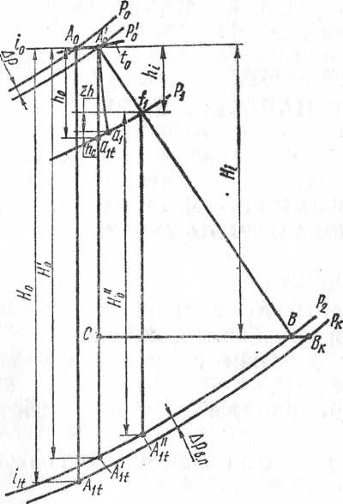

Рис.7.1 Схематическое изображение теплового процесса на h-s-диаграмме для турбин, работающих без регулируемого отбора пара

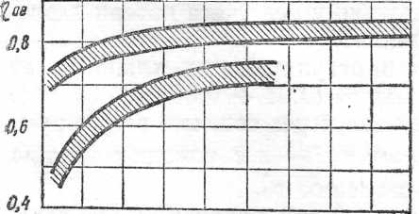
О 2 4 6 8 10 12 14 16 N_{e},
0 ,2 0,4 0,6 0,8 1,0 1,2 тыс.кВт
(Для нижних кривых)

Рис. 7.2 Зависимость относительного
эффективного к. п. д. турбины от ее мощности

Рис.7.3 Зависимость механического КПД турбины и КПД редуктора от мощности генератора

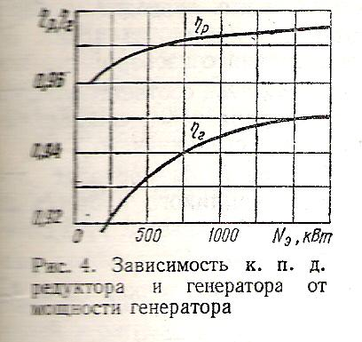
Рис.7.4 Зависимость КПД редуктора и генератора от мощности генератора

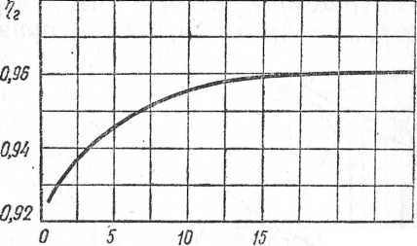
20 Нз,тыс.пЗя?

Рис. 7.5 Зависимость КПД генератора от его мощности

Рис. 7.6 h,S –диаграмма водяного пара
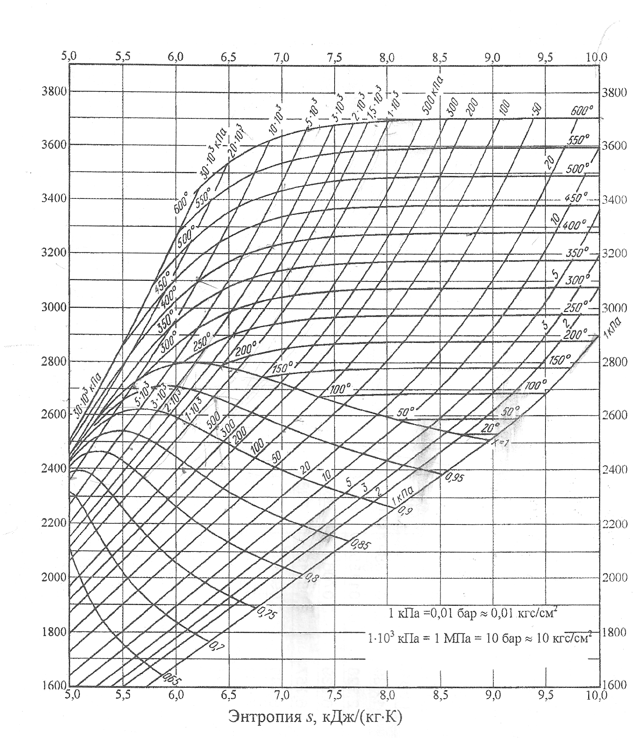

Варианты индивидуальных заданий :

N_{э}, кВт; | п, об/мин; | Начальные параметры пара |  | Конечные параметры пара  р_{к,} бар (ата);
 |  | р_{о}бар(ата), | t_{Q}, °С;
10000 | 3000 | 150 | 550 | 30
8000 | 3000 | 130 | 500 | 20
5000 | 3000 | 100 | 450 | 25
9000 | 3000 | 170 | 400 | 30
7000 | 3000 | 120 | 350 | 30

Содержание отчета:
- Цель работы
- Построить процесс расширения пара в турбине на h-s-диаграмме
- Определить секундный расход пара в системах единиц СИ и МКГСС.

Контрольные вопросы

Понятие активной и реактивной турбин.

Что такое конденсационная турбина?

Что такое статор турбины?

Что такое ротор турбины?

Библиографический список:
- Строительные нормы и правила: СНиП 23.01 -99. Строительная климатология:
нормативно-технический материал. – Москва: Госстрой России, 2000. –80с.
- Строительные нормы и правила: СНиП 41-02-2003. Тепловые сети:
нормативно-технический материал. – Москва:Госстрой России, 2003. –52с.
- Афанасьев, А.А. Таблицы теплофизических свойств воды и водяного пара/ А.А. Александров, Б.А. Григорьев.- М.: МЭИ, 1999.-168с.
- Брюханов, О.Н.Устройство и эксплуатация газового хозяйства: учебное пособие для СПО / О.Н.Брюханов, К.Г. Кязимов, В.Е.Гусев.М.:Академия,2011.-134с.
- Брюханов, О.Н. Основы эксплуатации оборудования и систем газоснабжения: учебное пособие для СПО / О.Н.Брюханов, А.И. Пружников. М.:ИНФРА-М, 2010.-143с.
6. Жила, В.А. Природные и искусственные газы: учебное пособие для СПО/
В.А.Жила. - М.:Академия,2011.-125с.

